BỘ CÔNG THƯƠNG

**TRƯỜNG ĐẠI HỌC CÔNG THƯƠNG TP. HCM**

**KHOA CÔNG NGHỆ THÔNG TIN**



**WEBSITE TIN TỨC**

***Đồ án môn học:***

***Lập trình mã nguồn mở***

**SINH VIÊN THỰC HIỆN:**

**2001225916 – Tạ Nguyên Vũ (NT)**

**2001222641 – Trần Công Minh**

**2001225676 – Lê Đức Trung**

**2001224227 – Nguyễn Chí Tài**

TP. HỒ CHÍ MINH, THÁNG 11 NĂM 2025

BỘ CÔNG THƯƠNG

**TRƯỜNG ĐẠI HỌC CÔNG THƯƠNG TP. HCM**

**KHOA CÔNG NGHỆ THÔNG TIN**



**WEBSITE TIN TỨC**

***Đồ án môn học:***

***Lập trình mã nguồn mở***

**SINH VIÊN THỰC HIỆN:**

**2001225916 – Tạ Nguyên Vũ (NT)**

**2001222641 – Trần Công Minh**

**2001225676 – Lê Đức Trung**

**2001224227 – Nguyễn Chí Tài**

TP. HỒ CHÍ MINH, THÁNG 11 NĂM 2025

**LỜI CẢM ƠN**

Để hoàn thành đồ án học phần **Lập trình mã nguồn mở** này, bên cạnh sự nỗ lực của bản thân các thành viên, nhóm chúng em đã nhận được rất nhiều sự quan tâm, giúp đỡ và hỗ trợ nhiệt tình.

Trước hết, chúng em xin gửi lời cảm ơn chân thành và sâu sắc nhất đến Thầy **Huỳnh Khắc Duy**. Thầy đã tận tình chỉ bảo, định hướng, giải đáp các thắc mắc và cung cấp cho chúng em những kiến thức chuyên môn quý báu trong suốt quá trình thực hiện đề tài.

Mặc dù đã rất cố gắng, nhưng do hạn chế về kiến thức và thời gian, đồ án chắc chắn không thể tránh khỏi những thiếu sót. Chúng em rất mong nhận được những ý kiến đóng góp quý báu từ Thầy và các bạn để sản phẩm được hoàn thiện hơn.

Chúng em xin chân thành cảm ơn!

**LỜI CAM ĐOAN**

Chúng em xin cam đoan đồ án với đề tài "Website Tin Tức" là công trình nghiên cứu và thực hiện của chính nhóm chúng em.

Chúng em xin cam kết:

1. Nội dung trình bày trong báo cáo này là trung thực và nguyên bản.
2. Tất cả các ý tưởng, kết quả và tài liệu tham khảo không phải của chúng em đều đã được trích dẫn và ghi rõ nguồn gốc một cách minh bạch, tuân thủ các quy định về sở hữu trí tuệ.
3. Mã nguồn (codebase) của dự án là kết quả của quá trình làm việc chung của tất cả các thành viên trong nhóm, không sao chép toàn bộ từ bất kỳ dự án có sẵn nào khác mà không có trích dẫn.
4. Chúng em hoàn toàn chịu trách nhiệm về tính xác thực của nội dung báo cáo và sản phẩm đồ án.

*TP.HCM, tháng 11 năm 2025*

**BẢNG PHÂN CÔNG CÔNG VIỆC**

|  |  |  |  |
| --- | --- | --- | --- |
| **MSSV** | **Tên** | **Công việc** | **Đánh giá** |
| 2001225916 | Tạ Nguyên Vũ | * Kiến trúc & Bảo mật: Thiết kế CSDL (Migrations), Xây dựng hệ thống Xác thực (Auth, Google OAuth, Xác thực Email). * Phân quyền: Viết Middleware (Admin) và Policies (User, Comment). * Quản lý source code (Git), tổng hợp và viết báo cáo. | 100% |
| 2001222641 | Trần Công Minh | * Frontend (Client): Xây dựng giao diện (Blade/Tailwind) cho Trang chủ, Trang chi tiết bài viết, Trang chuyên mục. * Tương tác (Client): Lập trình chức năng Tìm kiếm (kể cả suggest/popular) và Hệ thống Bình luận (bao gồm cả trả lời bình luận). * Hỗ trợ viết báo cáo (Chương 4 - Giao diện người dùng). | 100% |
| 2001225676 | Lê Đức Trung | * Tính năng (User): Lập trình luồng đăng bài của người dùng (PostController: create, store, edit, update). * Tính năng (User): Xây dựng toàn bộ trang Quản lý Hồ sơ cá nhân (ProfileController: xem, sửa, đổi mật khẩu, tải avatar, xem "bài viết của tôi"). * Tích hợp API (TinyMCE, ImgBBService). | 100% |
| 2001224227 | Nguyễn Chí Tài | * Tính năng (Admin): Xây dựng toàn bộ khu vực Admin (AdminController). * Nghiệp vụ Kiểm duyệt: Lập trình logic duyệt bài (pendingPosts, approvePost, rejectPost). * Hệ thống Thông báo: Lập trình các lớp Notification (duyệt/từ chối) và NotificationController. * Hoàn thiện CRUD (Quản lý User, Category, Comment), Kiểm thử toàn bộ hệ thống. | 100% |

**MỤC LỤC**

**CHƯƠNG 1. TỔNG QUAN VỀ DỰ ÁN** 1

1.1. Mục tiêu & Phạm vị 1

1.1.1. Mục tiêu dự án 1

1.1.2. Phạm vi dự án 2

1.2. Cấu trúc & Kiến trúc 3

1.2.1. Mô hình kiến trúc 3

1.2.2. Cấu trúc thư mục dự án 4

1.3. Chức năng chính 6

1.3.1. Chức năng cho Người dùng vãng lai (Guest) 6

1.3.2. Chức năng cho Người dùng đã đăng nhập (Authenticated User) 6

1.3.3. Chức năng cho Quản trị viên (Admin) 7

**CHƯƠNG 2. PHÂN TÍCH & THIẾT KẾ HỆ THỐNG** 9

2.1. Thiết kế Cơ sở dữ liệu 9

2.1.1. Sơ đồ quan hệ thực thể (ERD) 9

2.1.2. Bảng users 9

2.1.3. Bảng categories 10

2.1.4. Bảng posts 11

2.1.5. Bảng comments 12

2.1.6. Bảng post_images 13

2.1.7. Bảng notifications 13

2.2. Các sơ đồ Use Case & Luồng dữ liệu 14

2.2.1. Usecase hệ thống 14

2.2.2. Luồng dữ liệu 14

**CHƯƠNG 3. TRIỂN KHAI KỸ THUẬT** 15

3.1. Các công nghệ & thư viện chính 15

3.2. Triển khai các yêu cầu phi chức năng & nghiệp vụ 16

3.2.1. Xác thực & Phân quyền 16

3.2.2. Quy trình nghiệp vụ cốt lõi: Đăng bài & Kiểm duyệt 16

3.2.3. Tương tác bên ngoài & Dịch vụ 18

3.3. Bảo mật 18

**CHƯƠNG 4. GIAO DIỆN NGƯỜI DÙNG** 20

4.1. Luồng chức năng phía người dùng 20

4.1.1. Trang chủ và Trang chi tiết bài viết 20

4.1.2. Trang Đăng bài (Tạo/Sửa bài viết) 24

4.1.3. Trang Quản lý Hồ sơ cá nhân (Profile) 26

4.2. Luồng chức năng phía Quản trị viên (Admin) 31

4.2.1. Trang Dashboard (Tổng quan) 31

4.2.2. Trang Kiểm duyệt Bài viết (Pending Posts) 32

4.2.3. Trang Quản lý Người dùng 34

4.2.4. Trang Quản lý Chuyên mục và Bình luận 36

**KẾT LUẬN & HƯỚNG PHÁT TRIỂN** 40

**DANH MỤC HÌNH**

Hình 1. Sơ đồ minh họa luồng xử lý của mô hình MVC trong dự án 4

Hình 2. Sơ đồ cây thư mục (tree diagram) của dự án 5

Hình 3. Sơ đồ quan hệ thực thể (ERD) của CSDL 9

Hình 4. Màn hình Trang chủ (Homepage) 21

Hình 5. Màn hình Trang chi tiết bài viết 22

Hình 6. Khu vực bình luận trong trang chi tiết bài viết 23

Hình 7. Màn hình Trang Tạo bài viết mói 25

Hình 8. Màn hình Trang Hồ sơ cá nhân 27

Hình 9. Màn hình Trang Chỉnh sửa hồ sơ 28

Hình 10. Màn hình Trang Đổi mật khẩu 29

Hình 11. Màn hình Trang Bài viết của tôi 30

Hình 12. Màn hình Trang Dashboard (Admin) 31

Hình 13. Màn hình Trang Bài viết chờ phê duyệt 32

Hình 14. Màn hình Trang Phê duyệt bài viết 33

Hình 15. Màn hình Trang Quản lý Người dùng 35

Hình 16. Màn hình Trang Chỉnh sửa Người dùng 36

Hình 17. Màn hình Trang Quản lý Chuyên mục 37

Hình 18. Màn hình Trang Thêm chuyên mục 38

Hình 19. Màn hình Trang Quản lý Bình luận 39

**DANH MỤC BẢNG**

Bảng 1. Mô tả các thư mục chính trong dự án 6

Bảng 2. Danh sách công nghệ và thư viện chính 15

1. **TỔNG QUAN VỀ DỰ ÁN**



## Mục tiêu & Phạm vị

### Mục tiêu dự án

Dự án tập trung vào việc phát triển một ứng dụng web tin tức hoàn chỉnh, đáp ứng các mục tiêu chính sau:

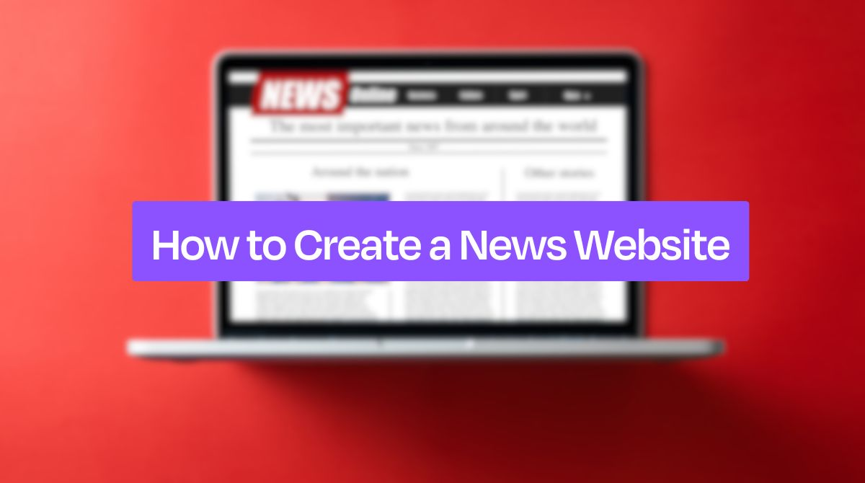

* **Xây dựng hệ thống tin tức phía người dùng (Client):** Cung cấp giao diện trực quan, cho phép người dùng đọc tin, xem tin theo chuyên mục, tìm kiếm, đăng bài, bình luận và quản lý hồ sơ cá nhân.
* **Phát triển hệ thống quản trị nội dung (CMS) có kiểm duyệt:** Cung cấp cho Quản trị viên (Admin) một trang quản trị mạnh mẽ để quản lý chuyên mục, người dùng, bình luận và đặc biệt là hệ thống kiểm duyệt bài viết do người dùng đóng góp.
* **Đảm bảo tính linh hoạt và an toàn:** Xây dựng hệ thống xác thực an toàn (bao gồm đăng nhập Google, xác thực email), phân quyền người dùng (Admin/User), và áp dụng các biện pháp bảo mật cơ bản.
* **Tăng cường tương tác người dùng:** Tích hợp hệ thống thông báo (Notifications) để cập nhật cho người dùng về trạng thái bài viết và các tương tác khác.

### Phạm vi dự án

Dự án tập trung triển khai các nhóm chức năng cốt lõi sau:

* **Các chức năng đã thực hiện:**
  + **Xác thực:** Đăng ký, Đăng nhập (email/mật khẩu và Google), Đăng xuất, Quên mật khẩu, Xác thực email (Email Verification).
  + **Người dùng (Client):** Xem trang chủ, xem bài viết, xem theo chuyên mục, tìm kiếm (bao gồm gợi ý và tìm kiếm phổ biến).
  + **Người dùng đã đăng nhập (User):**
    - **Đăng bài:** Tạo bài viết mới (ở trạng thái **draft** hoặc **published**). Các bài viết **published** sẽ phải chờ Admin duyệt.
    - **Bình luận:** Thêm/xóa bình luận.
    - **Quản lý hồ sơ:** Quản lý thông tin cá nhân, tải lên ảnh đại diện, thay đổi mật khẩu, xem danh sách bài viết và hoạt động của mình.
    - **Thông báo:** Xem và đánh dấu đã đọc các thông báo (ví dụ: bài viết được duyệt/từ chối).
  + **Quản trị viên (Admin):**
    - Truy cập trang Dashboard thống kê.
    - Quản lý CRUD (Thêm, Sửa, Xóa, Xem) cho Chuyên mục.
    - Quản lý CRUD cho Người dùng (bao gồm phân quyền **admin/user**).
    - Quản lý Bình luận (xem danh sách, xóa).
    - Kiểm duyệt nội dung: Xem danh sách các bài viết "chờ duyệt" (**pending**), thực hiện "Duyệt" (Approve) hoặc "Từ chối" (Reject) bài viết (kèm lý do).
* **Các chức năng nằm ngoài phạm vi (Hạn chế):**
  + Hệ thống phân quyền chi tiết (ví dụ: vai trò Biên tập viên).
  + Thông báo real-time (thay vào đó là thông báo qua CSDL).
  + Tối ưu SEO chuyên sâu.

## Cấu trúc & Kiến trúc

### Mô hình kiến trúc

Dự án được phát triển dựa trên mô hình kiến trúc MVC (Model - View - Controller), đây là kiến trúc tiêu chuẩn được áp dụng bởi framework Laravel:

* **Model:** Đại diện cho cấu trúc dữ liệu và logic nghiệp vụ. Chúng chịu trách nhiệm tương tác trực tiếp với cơ sở dữ liệu (MySQL). Trong dự án, đây là các tệp Eloquent Model nằm trong thư mục **app/Models** (ví dụ: **User.php, Post.php, Category.php, Comment.php**).
* **View:** Đại diện cho tầng giao diện người dùng (UI). Đây là các tệp mẫu (template) Blade nằm trong thư mục **resources/views**. Chúng có nhiệm vụ tiếp nhận dữ liệu từ Controller và hiển thị nội dung cho người dùng.
* **Controller:** Đóng vai trò trung gian, tiếp nhận yêu cầu (Request) từ người dùng (được điều hướng bởi Routes), xử lý logic nghiệp vụ (gọi đến Model để truy vấn/thao tác dữ liệu), sau đó truyền dữ liệu và trả về kết quả cho View (Response). Các Controller nằm trong **app/Http/Controllers**

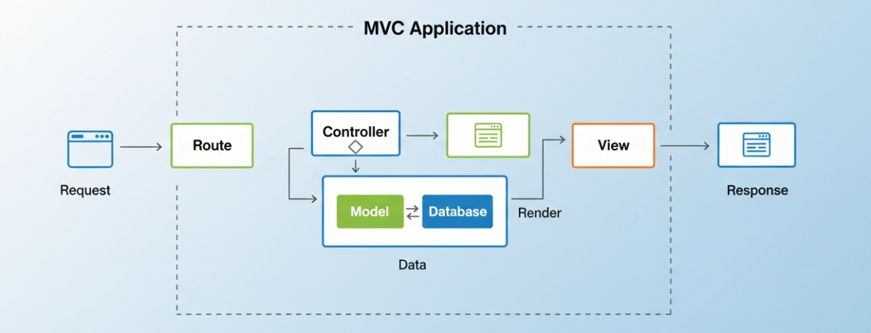

Hình 1. Sơ đồ minh họa luồng xử lý của mô hình MVC trong dự án

### Cấu trúc thư mục dự án

Dự án tuân thủ cấu trúc thư mục tiêu chuẩn của framework Laravel. Cấu trúc này giúp tổ chức mã nguồn một cách rõ ràng, tách bạch các thành phần và logic của ứng dụng.

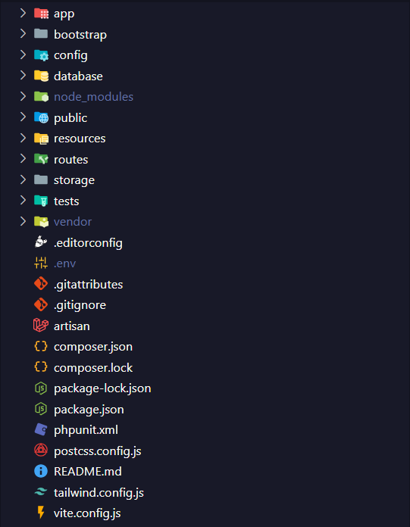

Hình 2. Sơ đồ cây thư mục (tree diagram) của dự án

|  |  |
| --- | --- |
| **Thư mục** | **Vai trò và Chức năng chính** |
| **app** | Thư mục cốt lõi, chứa toàn bộ logic nghiệp vụ của ứng dụng. |
| **app/Http/Controllers** | Chứa các Controller xử lý yêu cầu HTTP. |
| **app/Http/Middleware** | Chứa các lớp trung gian (ví dụ: AdminMiddleware.php để kiểm tra quyền admin). |
| **app/Models** | Chứa các Eloquent Model định nghĩa cấu trúc bảng và quan hệ CSDL. |
| **app/Services** | Chứa các lớp dịch vụ (ví dụ: ImgBBService.php, SearchService.php,…). |
| **config** | Chứa toàn bộ các tệp cấu hình của ứng dụng (CSDL, xác thực, dịch vụ...). |
| **database** | Chứa các tệp di chuyển (migrations), dữ liệu mẫu (seeders) và factories. |
| **public** | Thư mục gốc (document root) của máy chủ web. Chứa tệp index.php (entry point) và các tài sản (assets) đã được biên dịch (CSS, JS). |
| **resources** | Chứa các tài sản gốc (chưa biên dịch) và các tệp View. |
| **resources/views** | Chứa toàn bộ các tệp Blade template (giao diện) của ứng dụng. |
| **routes** | Chứa các tệp định nghĩa tuyến đường (URL) của ứng dụng (web.php, auth.php). |
| **storage** | Chứa các tệp do framework tạo ra (logs, cache, sessions). |
| **.env** | Tệp cấu hình biến môi trường, chứa các thông tin nhạy cảm (API keys, CSDL...). |

Bảng 1. Mô tả các thư mục chính trong dự án

## Chức năng chính

### Chức năng cho Người dùng vãng lai (Guest)

* Xem tin tức (Trang chủ, chi tiết bài viết, chuyên mục).
* Tìm kiếm bài viết (bao gồm xem gợi ý và tìm kiếm phổ biến).
* Truy cập các trang Đăng nhập, Đăng ký, Quên mật khẩu.
* Xem trang hồ sơ công khai của người dùng khác

### Chức năng cho Người dùng đã đăng nhập (Authenticated User)

* *Bao gồm tất cả các chức năng của Người dùng vãng lai, và thêm:*
* **Quản lý bài viết:**
  + Tạo bài viết mới
  + Có thể lưu bài viết dưới dạng "Nháp" (draft) hoặc "Xuất bản" (published).
  + Nếu chọn "Xuất bản", bài viết sẽ tự động chuyển vào hàng đợi "Chờ duyệt" (pending) của Admin.
* **Tương tác:**
  + Viết và xóa bình luận của chính mình.
* **Quản lý hồ sơ cá nhân:**
  + Xem hồ sơ cá nhân
  + Chỉnh sửa thông tin
  + Thay đổi mật khẩu
  + Xem danh sách các bài viết của mình.
* **Hệ thống thông báo:**
  + Nhận thông báo khi bài viết được Admin "Duyệt" hoặc "Từ chối".
  + Đánh dấu thông báo là đã đọc.
* **Xác thực email:**
  + Phải xác thực email để truy cập một số tính năng.

### Chức năng cho Quản trị viên (Admin)

* *Được bảo vệ bởi AdminMiddleware, bao gồm tất cả chức năng của người dùng đã đăng nhập, và thêm:*
* **Dashboard:**
  + Xem trang tổng quan, hiển thị các số liệu thống kê về bài viết (tổng số, đã duyệt, chờ duyệt...), chuyên mục, người dùng.
* **Quản lý Chuyên mục:**
  + Toàn quyền CRUD (Thêm, Sửa, Xóa, Xem) chuyên mục.
* **Quản lý Người dùng:**
  + Xem danh sách người dùng.
  + Chỉnh sửa vai trò(phân quyền) cho người dùng khác.
  + Xóa người dùng.
* **Quản lý Bình luận:**
  + Xem danh sách tất cả bình luận.
  + Xóa bất kỳ bình luận nào.
* **Quản lý Bài viết:**
  + Xem và quản lý tất cả bài viết của mọi người dùng.
  + Chỉnh sửa/Xóa bất kỳ bài viết nào.
* **Hệ thống Kiểm duyệt Bài viết:**
  + Xem hàng đợi các bài viết "Chờ duyệt"
  + Phê duyệt bài viết.
  + Từ chối bài viết

1. **PHÂN TÍCH & THIẾT KẾ HỆ THỐNG**

## Thiết kế Cơ sở dữ liệu

Hệ thống sử dụng Hệ quản trị Cơ sở dữ liệu quan hệ (RDBMS) là MySQL. Thiết kế CSDL được xây dựng dựa trên nhu cầu lưu trữ chi tiết thông tin người dùng, hồ sơ, chuyên mục, bài viết, trạng thái kiểm duyệt, bình luận, hình ảnh và cả thông báo.



### Sơ đồ quan hệ thực thể (ERD)

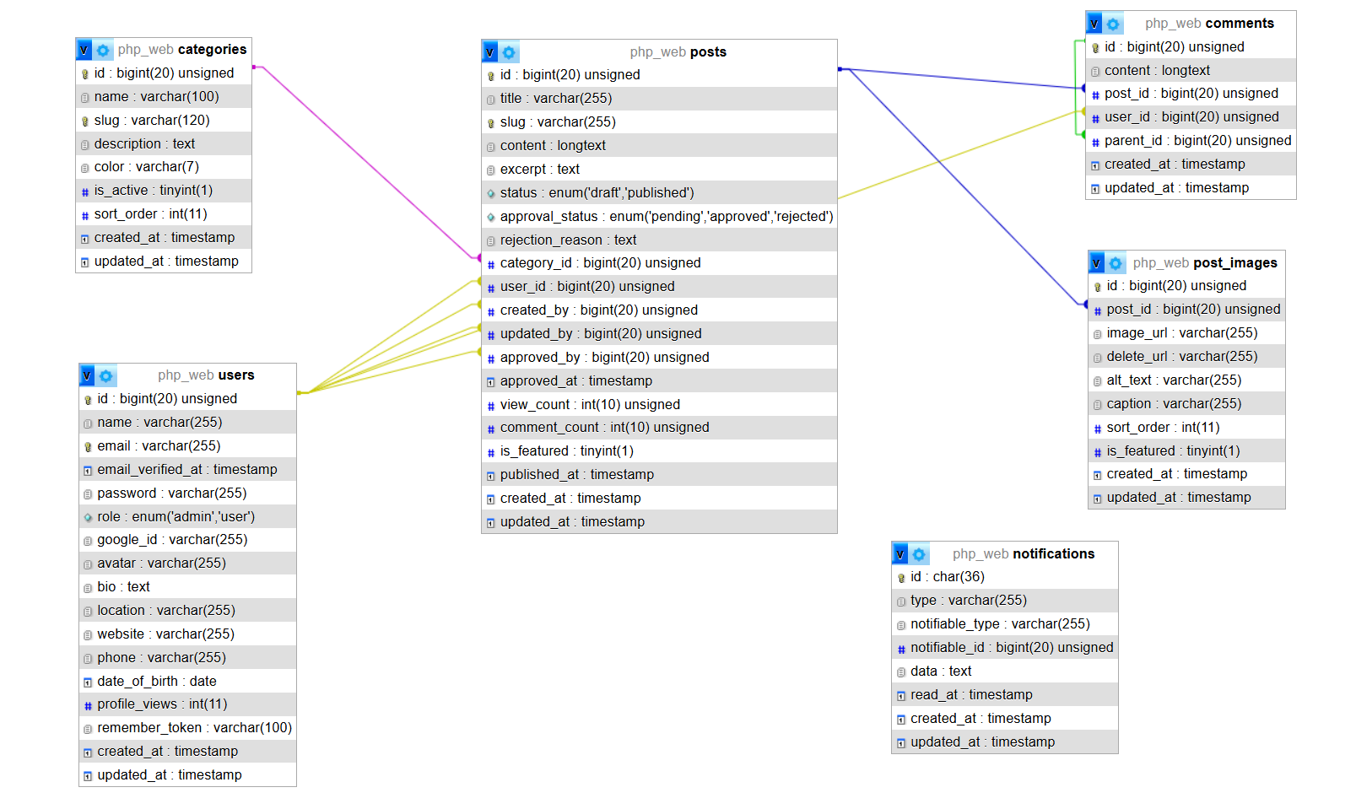

Hình 3. Sơ đồ quan hệ thực thể (ERD) của CSDL

### Bảng users

**Mục đích:** Quản lý thông tin tài khoản, vai trò, xác thực và hồ sơ chi tiết (profile) của người dùng.

|  |  |  |
| --- | --- | --- |
| **Tên trường** | **Kiểu dữ liệu** | **Mô tả** |
| **id** | BIGINT (PK) | Mã định danh duy nhất. |
| **name** | VARCHAR | Tên hiển thị. |
| **email** | VARCHAR (Unique) | Email đăng nhập. |
| **email_verified_at** | TIMESTAMP (Nullable) | Dấu thời gian xác thực email (quan trọng cho MustVerifyEmail). |
| **password** | VARCHAR (Nullable) | Mật khẩu đã băm (nullable để hỗ trợ đăng nhập Google). |
| **role** | ENUM('admin', 'user') | Phân quyền vai trò (default: 'user'). |
| **google_id** | VARCHAR (Nullable) | ID định danh từ Google OAuth. |
| **avatar** | VARCHAR (Nullable) | URL ảnh đại diện. |
| **bio** | TEXT (Nullable) | Tiểu sử/mô tả bản thân trên trang hồ sơ. |
| **location** | VARCHAR (Nullable) | Vị trí/Địa điểm của người dùng. |
| **website** | VARCHAR (Nullable) | Link website cá nhân. |
| **phone** | VARCHAR (Nullable) | Số điện thoại. |
| **date_of_birth** | DATE (Nullable) | Ngày sinh. |
| **profile_views** | INT | Bộ đếm lượt xem trang hồ sơ công khai. |

### Bảng categories

**Mục đích:** Quản lý các chuyên mục tin tức, bao gồm cả thông tin hiển thị (màu sắc, icon) và trạng thái.

|  |  |  |
| --- | --- | --- |
| **Tên trường** | **Kiểu dữ liệu** | **Mô tả** |
| **id** | BIGINT (PK) | Mã định danh duy nhất. |
| **name** | VARCHAR(100) | Tên chuyên mục. |
| **slug** | VARCHAR(120) (Unique) | Chuỗi định danh ngắn cho URL. |
| **description** | TEXT (Nullable) | Mô tả chi tiết về chuyên mục. |
| **color** | VARCHAR(7) | Mã màu hex để hiển thị trên UI. |
| **is_active** | BOOLEAN | Cờ bật/tắt chuyên mục (Admin quản lý). |
| **sort_order** | INT | Sắp xếp theo thứ tự |

### Bảng posts

**Mục đích:** Bảng trung tâm, lưu trữ nội dung bài viết, trạng thái đăng, trạng thái kiểm duyệt và các thông tin liên quan.

|  |  |  |
| --- | --- | --- |
| **Tên trường** | **Kiểu dữ liệu** | **Mô tả** |
| **id** | BIGINT (PK) | Mã định danh duy nhất. |
| **title** | VARCHAR | Tiêu đề bài viết. |
| **slug** | VARCHAR (Unique) | Chuỗi định danh ngắn cho URL. |
| **content** | LONGTEXT | Nội dung chi tiết của bài viết (từ trình soạn thảo). |
| **excerpt** | TEXT (Nullable) | Đoạn tóm tắt ngắn. |
| **status** | ENUM('draft', 'published',) | Trạng thái do người dùng chọn ('nháp', 'muốn xuất bản'). |
| **approval_status** | ENUM('pending', 'approved', 'rejected') | Trạng thái kiểm duyệt của Admin (default: 'pending'). |
| **rejection_reason** | TEXT (Nullable) | Lý do chi tiết nếu Admin 'rejected' bài viết. |
| **category_id** | BIGINT (FK) | Liên kết đến categories(id) (onDelete: 'cascade'). |
| **user_id** | BIGINT (FK) | Tác giả. Liên kết đến users(id) (onDelete: 'cascade'). |
| **created_by** | BIGINT (FK, Nullable) | Người tạo (thường là user_id, onDelete: 'set null'). |
| **updated_by** | BIGINT (FK, Nullable) | Người cập nhật cuối cùng (onDelete: 'set null'). |
| **approved_by** | BIGINT (FK, Nullable) | Admin đã duyệt. Liên kết đến users(id) (onDelete: 'set null'). |
| **approved_at** | TIMESTAMP (Nullable) | Dấu thời gian khi Admin duyệt bài. |
| **view_count** | INT | Bộ đếm lượt xem. |
| **comment_count** | INT | Bộ đếm số lượng bình luận (để cache). |
| **is_featured** | BOOLEAN | Cờ đánh dấu bài viết nổi bật (Admin chọn). |
| **allow_comments** | BOOLEAN | Cờ cho phép/không cho phép bình luận bài viết này. |
| **published_at** | TIMESTAMP (Nullable) | Dấu thời gian khi bài viết được published (để hẹn giờ). |

### Bảng comments

**Mục đích:** Lưu trữ các bình luận/trả lời của người dùng về bài viết.

|  |  |  |
| --- | --- | --- |
| **Tên trường** | **Kiểu dữ liệu** | **Mô tả** |
| **id** | BIGINT (PK) | Mã định danh duy nhất. |
| **content** | LONGTEXT | Nội dung bình luận. |
| **post_id** | BIGINT (FK) | Liên kết đến posts(id) (onDelete: 'cascade'). |
| **user_id** | BIGINT (FK) | Người bình luận. Liên kết đến users(id) (onDelete: 'cascade'). |
| **parent_id** | BIGINT (FK, Nullable) | Liên kết đến comments(id) (onDelete: 'cascade') (bình luận cha). |

### Bảng post_images

**Mục đích:** Lưu trữ thông tin chi tiết của các ảnh được tải lên cho bài viết.

|  |  |  |
| --- | --- | --- |
| **Tên trường** | **Kiểu dữ liệu** | **Mô tả** |
| **id** | BIGINT (Khóa chính) | Mã định danh duy nhất cho hình ảnh. |
| **post_id** | BIGINT (Khóa ngoại) | Liên kết đến posts(id). Xác định bài viết sở hữu hình ảnh này. |
| **image_url** | VARCHAR | URL của hình ảnh (trả về từ dịch vụ ImgBB). |
| **delete_url** | VARCHAR | URL để xóa ảnh. |
| **caption** | VARCHAR | Chú thích cho ảnh. |
| **alt_text** | VARCHAR | Văn bản thay thế |
| **sort_order** | INT | Thứ tự sắp xếp ảnh trong bài viết. |
| **is_featured** | BOOLEAN | Cờ đánh dấu ảnh đại diện chính của bài. |

### Bảng notifications

**Mục đích:** Lưu trữ thông báo cho người dùng.

|  |  |  |
| --- | --- | --- |
| **Tên trường** | **Kiểu dữ liệu** | **Mô tả** |
| **id** | UUID (PRIMARY) | Khóa chính, ID duy nhất dạng UUID. |
| **type** | STRING | Tên lớp Notification (ví dụ: PostApprovedNotification). |
| **notifiable_type** | MORPHS | Tên Model nhận (luôn là App\Models\User). |
| **notifiable_id** | MORPHS | ID của user nhận thông báo. |
| **data** | TEXT (JSON) | Nội dung thông báo (ID bài viết, lý do từ chối...). |
| **read_at** | TIMESTAMP (NULLABLE) | Dấu thời gian đã đọc (NULL = chưa đọc). |

## Các sơ đồ Use Case & Luồng dữ liệu

### Usecase hệ thống

### Luồng dữ liệu

1. **TRIỂN KHAI KỸ THUẬT**

## Các công nghệ & thư viện chính

Việc lựa chọn nền tảng công nghệ phù hợp là yếu tố then chốt, ảnh hưởng trực tiếp đến tốc độ phát triển, khả năng bảo trì và hiệu suất của dự án.

|  |  |  |
| --- | --- | --- |
| **Hạng mục** | **Công nghệ / Thư viện** | **Lý do lựa chọn (Mục đích)** |
| Backend (Framework) | Laravel | Framework PHP theo kiến trúc MVC, cung cấp cấu trúc rõ ràng, hệ thống ORM, Routing, và các tính năng bảo mật tích hợp sẵn. |
| Cơ sở dữ liệu | MySQL | Hệ quản trị CSDL quan hệ (RDBMS) phổ biến, tương thích hoàn toàn với Laravel Eloquent. |
| Frontend (Styling) | TailwindCSS | Framework CSS "utility-first", cho phép xây dựng giao diện tùy chỉnh nhanh chóng và đồng nhất. |
| Frontend (Templating) | Blade | Hệ thống template engine của Laravel, cung cấp cú pháp gọn gàng, kế thừa layout và tự động chống XSS. |
| Frontend (JS) | Vite, Alpine.js | Vite dùng để biên dịch (build) tài sản (JS, CSS) tốc độ cao. Alpine.js cung cấp các tương tác phía client một cách gọn nhẹ. |
| Trình soạn thảo | TinyMCE | Trình soạn thảo văn bản "What You See Is What You Get" (WYSIWYG), tích hợp vào form tạo/sửa bài viết, hỗ trợ tải ảnh. |
| Xác thực Xã hội | Laravel Socialite | Thư viện chính thức của Laravel, đơn giản hóa quy trình tích hợp đăng nhập qua OAuth (Google). |
| Tải ảnh (API) | ImgBB Service | Tích hợp API của dịch vụ ImgBB (thông qua một lớp Service tùy chỉnh) để lưu trữ ảnh bên ngoài, giảm tải cho máy chủ. |
| HTTP Client | GuzzleHttp | Thư viện PHP để thực hiện các cuộc gọi API đến dịch vụ bên thứ ba (như ImgBB). |
| Tìm kiếm | Search Service | Tích hợp một lớp Service tùy chỉnh để xử lý logic tìm kiếm, bao gồm cả gợi ý (suggest) và tìm kiếm phổ biến (popular). |

Bảng 2. Danh sách công nghệ và thư viện chính

## Triển khai các yêu cầu phi chức năng & nghiệp vụ

### Xác thực & Phân quyền

Hệ thống triển khai một cơ chế xác thực và phân quyền đa lớp rõ ràng.

* **Xác thực (Authentication):**
  + **Truyền thống:** Sử dụng hệ thống Auth tích hợp của Laravel (Session-based) cho các chức năng Đăng nhập, Đăng ký, Quên mật khẩu.
  + **OAuth:** Tích hợp Laravel Socialite cho phép người dùng đăng nhập nhanh bằng tài khoản Google.
  + **Xác thực Email:** Hệ thống yêu cầu người dùng phải xác thực email sau khi đăng ký. Các routes trong **auth.php** xử lý việc gửi link và xác nhận, đảm bảo tính hợp lệ của tài khoản người dùng.
* **Phân quyền (Authorization):**
  + **Role-Based (Theo vai trò):** Phân quyền dựa trên cột **role** ('admin' hoặc 'user') trong bảng users.
  + **Middleware:** Lớp **AdminMiddleware** được sử dụng để bảo vệ tất cả các route trong nhóm **/admin**. Middleware này kiểm tra xem người dùng đã đăng nhập có vai trò là 'admin' hay không, nếu không sẽ trả về lỗi 403 (Cấm truy cập).
  + **Policy (Chính sách):** Hệ thống sử dụng các lớp Policy( **CommentPolicy, UserPolicy**) để kiểm soát các hành động chi tiết. Ví dụ, **CommentPolicy** chỉ cho phép người dùng "xóa" bình luận nếu họ là chủ sở hữu, hoặc nếu họ là Admin. **UserPolicy** ngăn Admin tự xóa chính tài khoản của mình.

### Quy trình nghiệp vụ cốt lõi: Đăng bài & Kiểm duyệt

Đây là luồng nghiệp vụ phức tạp và quan trọng nhất của dự án, phối hợp giữa **PostController** và **AdminController**.

1. **Người dùng Đăng bài:**

* Khi người dùng tạo bài viết (**PostController@store**), họ có thể chọn **status** là 'draft' (nháp) hoặc 'published' (xuất bản).
* Nếu chọn 'published', hệ thống sẽ tự động gán **approval_status** (trạng thái duyệt) là 'pending' (chờ duyệt). Bài viết này sẽ không xuất hiện công khai ngay lập tức.

1. **Admin Kiểm duyệt:**

* Admin truy cập trang "Bài viết chờ duyệt" (**AdminController@pendingPosts**), trang này truy vấn tất cả bài viết có **approval_status** là 'pending'.
* Khi Duyệt (Approve): Admin gọi đến **AdminController@approvePost**. Hàm này cập nhật **approval_status** thành 'approved', đồng thời lưu lại **approved_by** (ID của Admin) và **approved_at** (thời điểm duyệt).
* Khi Từ chối (Reject): Admin gọi đến **AdminController@rejectPost**. Hàm này yêu cầu Admin phải nhập lý do (**rejection_reason**). Sau đó, hệ thống cập nhật **approval_status** thành 'rejected' và lưu lại lý do này.

1. **Hệ thống Thông báo (Notifications):**

* Ngay sau khi Admin "Duyệt" hoặc "Từ chối", hệ thống sẽ tự động kích hoạt một thông báo.
* Hệ thống sử dụng cơ chế thông báo qua CSDL (Database-driven) của Laravel.
* Các lớp thông báo chuyên biệt (ví dụ: **PostApprovedNotification, PostRejectedNotification**) được khởi tạo và gửi đến tác giả của bài viết **($post->user->notify(...)**).
* Các lớp này chịu trách nhiệm định dạng dữ liệu (ID bài viết, lý do từ chối...) và lưu vào bảng **notifications**. Người dùng có thể xem các thông báo này trên giao diện và đánh dấu là đã đọc (**NotificationController**).

### Tương tác bên ngoài & Dịch vụ

* **Tải ảnh (ImgBB Service):** Để quản lý hình ảnh hiệu quả, dự án xây dựng một lớp ImgBBService riêng biệt.
  + Khi người dùng tải ảnh trong trình soạn thảo TinyMCE (**PostController@uploadImage**), dịch vụ này sẽ được gọi.
  + Khi người dùng tạo/cập nhật bài viết, dịch vụ này cũng xử lý các ảnh tải lên, lưu trữ trên ImgBB và trả về URL (lưu vào bảng **post_images**). Việc này giúp giảm tải cho máy chủ web và tăng tốc độ tải ảnh.
* **Dịch vụ Tìm kiếm (Search Service):**
  + Một lớp **SearchService** được xây dựng để xử lý logic tìm kiếm.
  + Dựa trên các tuyến đường (routes), dịch vụ này không chỉ xử lý tìm kiếm cơ bản mà còn hỗ trợ các tính năng nâng cao như "gợi ý tìm kiếm" (AJAX suggest) và "tìm kiếm phổ biến", giúp cải thiện trải nghiệm người dùng.

## Bảo mật

Dự án áp dụng các biện pháp bảo mật tiêu chuẩn được cung cấp bởi framework Laravel để phòng chống các lỗ hổng phổ biến:

* **Chống SQL Injection:** Hoàn toàn được xử lý bởi Eloquent ORM. Mọi truy vấn đều sử dụng cơ chế "parameter binding", ngăn chặn việc chèn mã SQL độc hại từ đầu vào của người dùng.
* **Chống Cross-Site Scripting (XSS):** Được xử lý tự động bởi Blade Template Engine. Khi hiển thị dữ liệu (ví dụ: tên người dùng, nội dung bình luận) bằng cú pháp **{{ $variable }}**, Blade sẽ tự động thoát (escape) các ký tự HTML, ngăn trình duyệt thực thi mã JavaScript độc hại.
* **Chống Cross-Site Request Forgery (CSRF):** Được xử lý bởi CSRF Token của Laravel. Mọi biểu mẫu (form) có phương thức **POST, PUT, PATCH, DELETE** đều phải đính kèm một token ẩn (**@csrf**). Middleware **VerifyCsrfToken** sẽ kiểm tra tính hợp lệ của token này, đảm bảo yêu cầu chỉ đến từ chính trang web của ứng dụng.
* Bảo mật Mật khẩu: Mật khẩu người dùng không bao giờ được lưu dưới dạng văn bản gốc. Model **User** tự động băm (hash) mật khẩu bằng Bcrypt (thông qua **password** cast) khi tạo hoặc cập nhật, đảm bảo tính một chiều và an toàn cho mật khẩu.

2. **GIAO DIỆN NGƯỜI DÙNG**

## Luồng chức năng phía người dùng

Đây là các màn hình mà người dùng (cả khách và thành viên đã đăng nhập) sẽ tương tác.



### Trang chủ và Trang chi tiết bài viết

* **Trang chủ:** (Tệp View: **home.blade.php**) Là trang đầu tiên, hiển thị thanh điều hướng, carousel cho các bài viết nổi bật, và lưới các bài viết mới nhất (đã được duyệt).

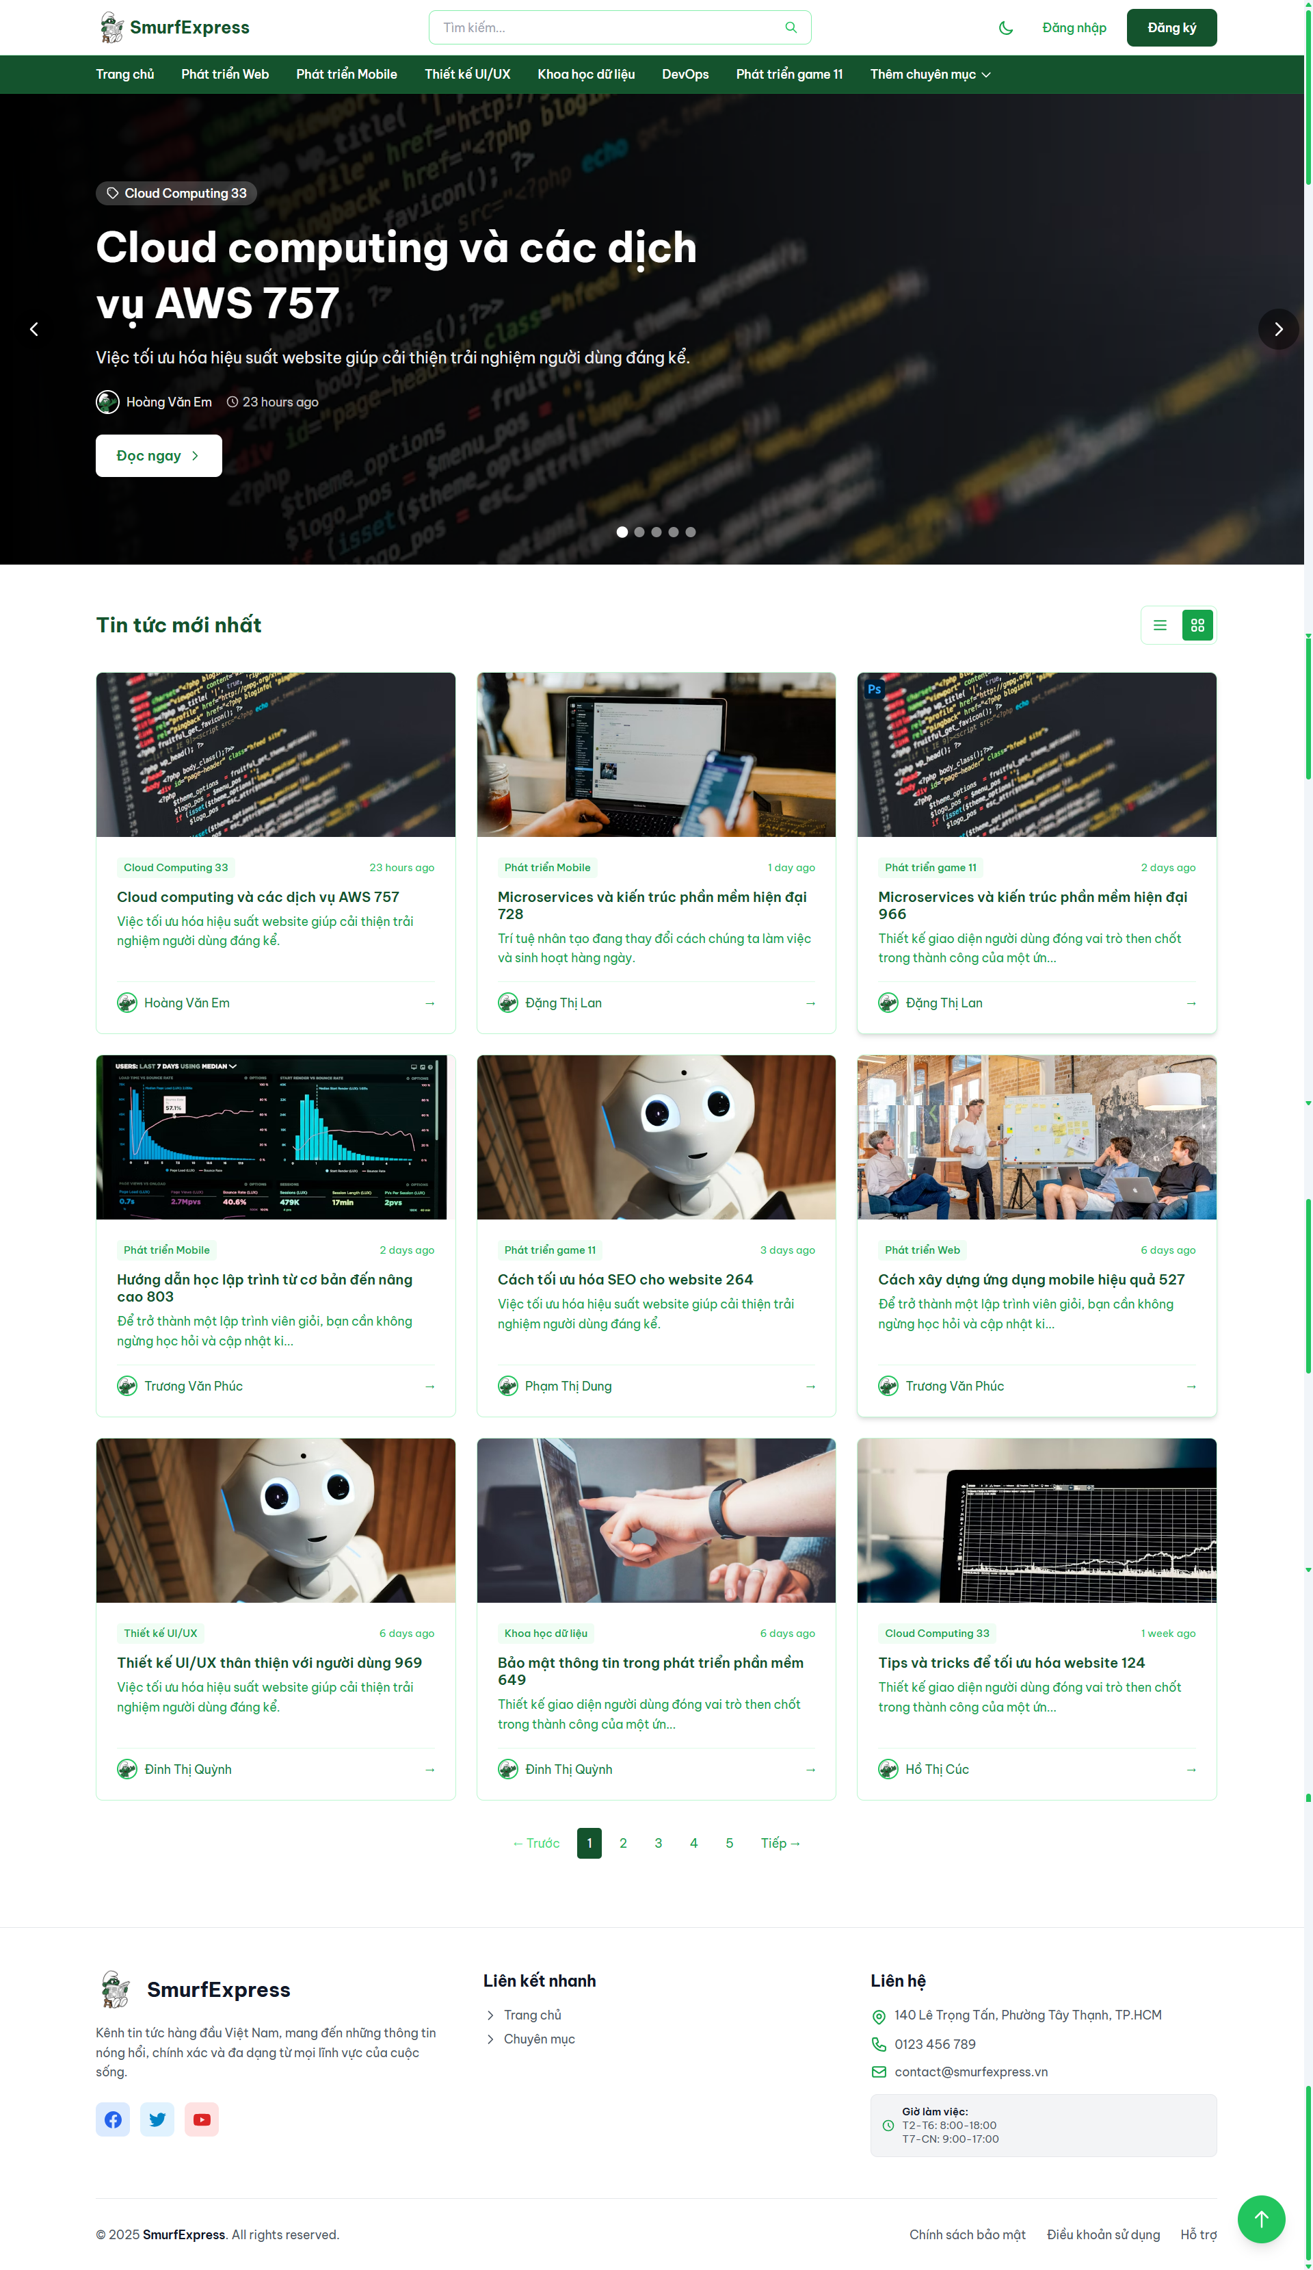

Hình 4. Màn hình Trang chủ (Homepage)

* **Trang chi tiết bài viết:** (Tệp View: **posts/show.blade.php**) Hiển thị nội dung đầy đủ của một bài viết (tiêu đề, tác giả, nội dung, hình ảnh).

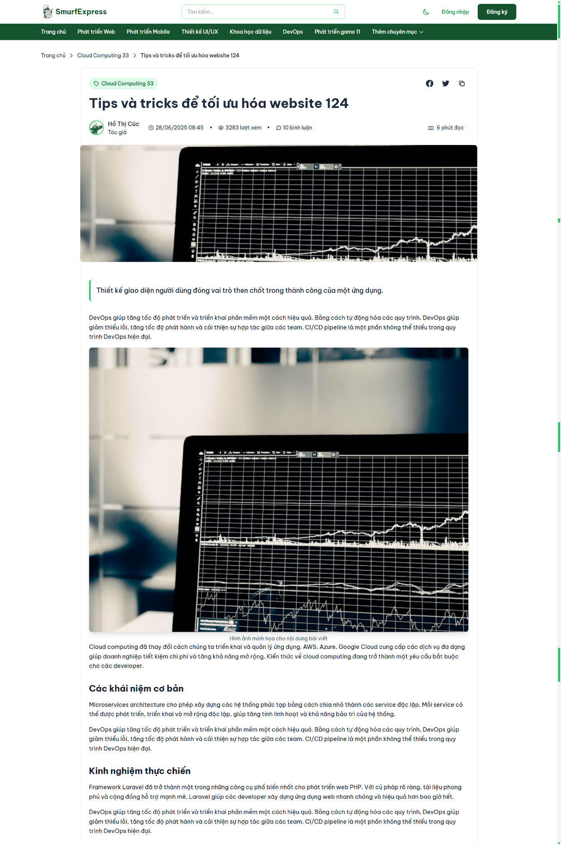

Hình 5. Màn hình Trang chi tiết bài viết

* **Khu vực bình luận:** Ngay bên dưới bài viết là khu vực bình luận tương tác. Người dùng đã đăng nhập có thể gửi bình luận, trả lời bình luận, và xóa bình luận của chính mình.

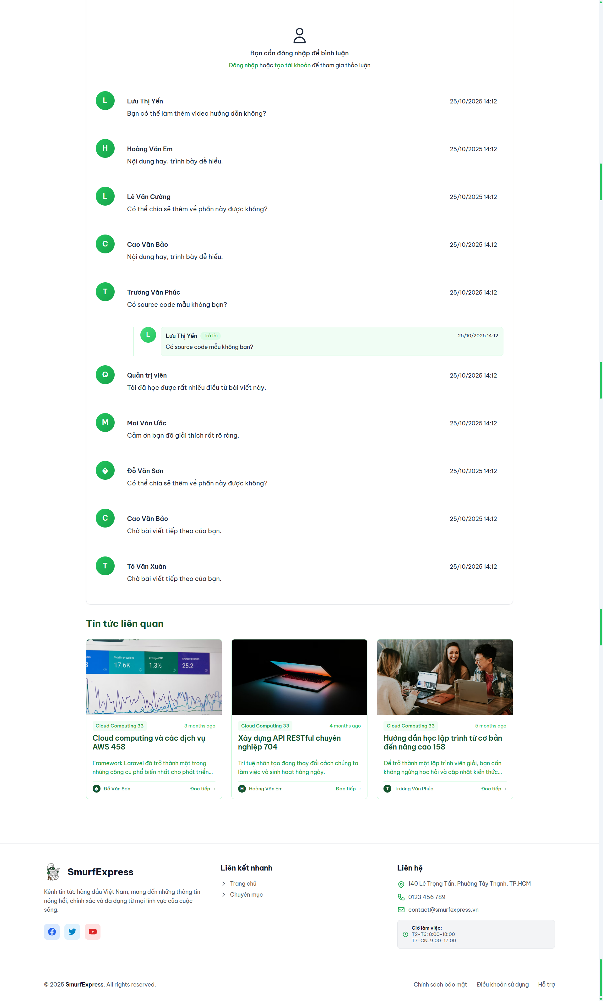

Hình 6. Khu vực bình luận trong trang chi tiết bài viết

### Trang Đăng bài (Tạo/Sửa bài viết)

* **Mô tả:** (Tệp View: **posts/create.blade.php,/edit.blade.php**) Đây là khu vực dành cho người dùng đã đăng nhập. Biểu mẫu cho phép người dùng nhập Tiêu đề, chọn Chuyên mục, và soạn thảo nội dung bằng trình soạn thảo TinyMCE.
* **Luồng đăng:** Người dùng có thể chọn "Lưu nháp" (status: 'draft') để lưu lại bài viết mà không gửi duyệt, hoặc "Gửi duyệt" (status: 'published'). Nếu chọn "Gửi duyệt", bài viết sẽ được chuyển vào hàng đợi chờ Admin phê duyệt.
* **Quản lý ảnh:** Trình soạn thảo TinyMCE được tích hợp chức năng tải ảnh trực tiếp lên dịch vụ ImgBB.

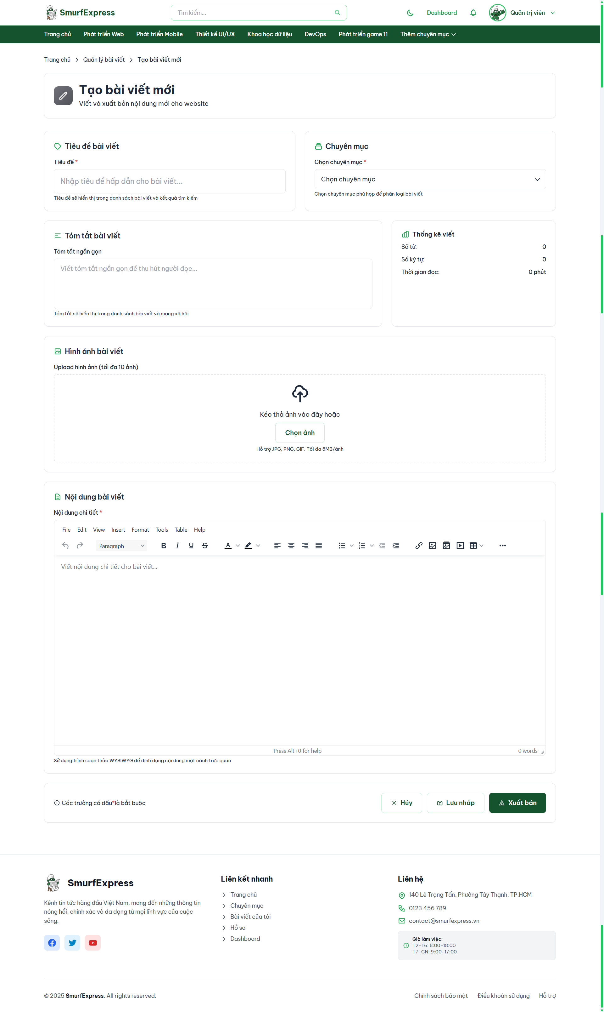

Hình 7. Màn hình Trang Tạo bài viết mói

### Trang Quản lý Hồ sơ cá nhân (Profile)

* **Mô tả:** (Tệp View: **profile/show.blade.php**) Đây là một khu vực hoàn toàn mới và đa chức năng. Giao diện được chia thành nhiều tab, cho phép người dùng quản lý toàn diện tài khoản của mình.
* **Các tab chức năng:**
  + **Hồ sơ (Profile):** Hiển thị thông tin công khai (tên, bio, website...).

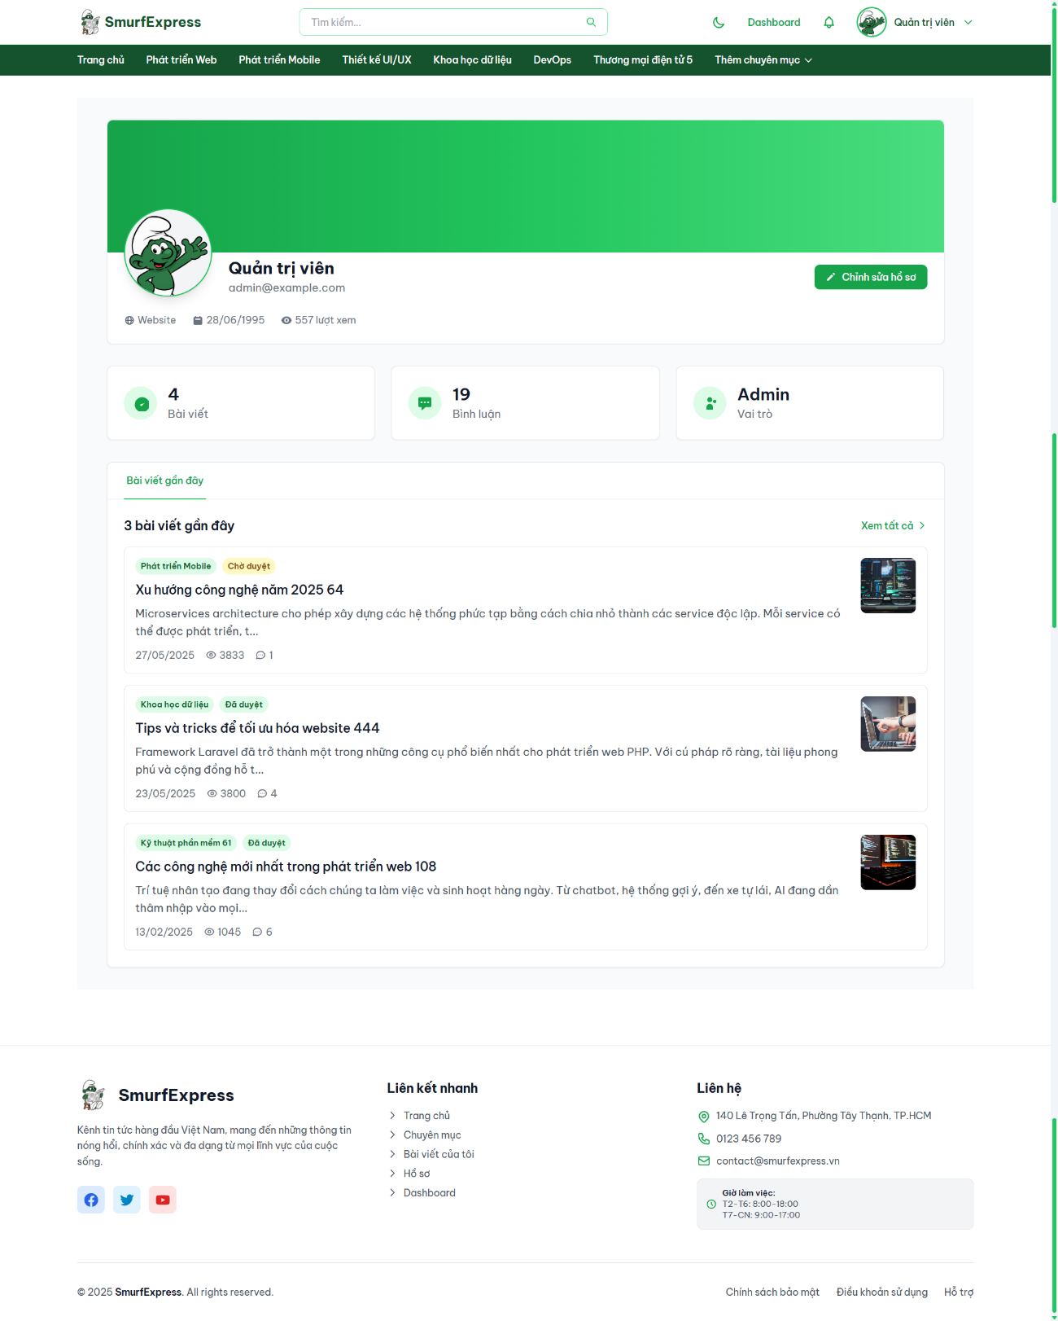

Hình 8. Màn hình Trang Hồ sơ cá nhân

* + **Cài đặt (Settings):** Biểu mẫu cho phép người dùng cập nhật thông tin cá nhân (tên, bio, location...) và tải lên/thay đổi ảnh đại diện (avatar). (Tệp View: **profile/edit.blade.php**).

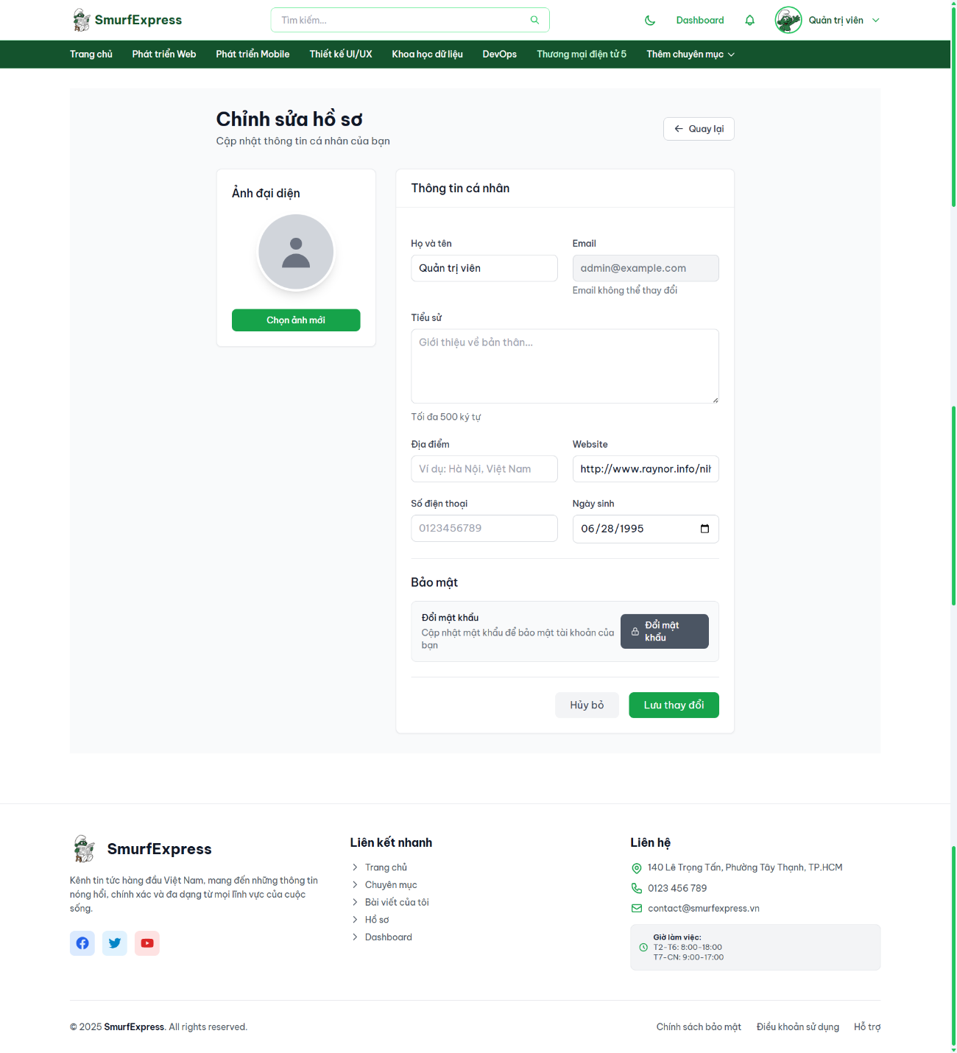

Hình 9. Màn hình Trang Chỉnh sửa hồ sơ

* + **Đổi mật khẩu:** Biểu mẫu riêng để thay đổi mật khẩu (yêu cầu nhập mật khẩu cũ và mật khẩu mới). (Tệp View: profile/change-password.blade.php).

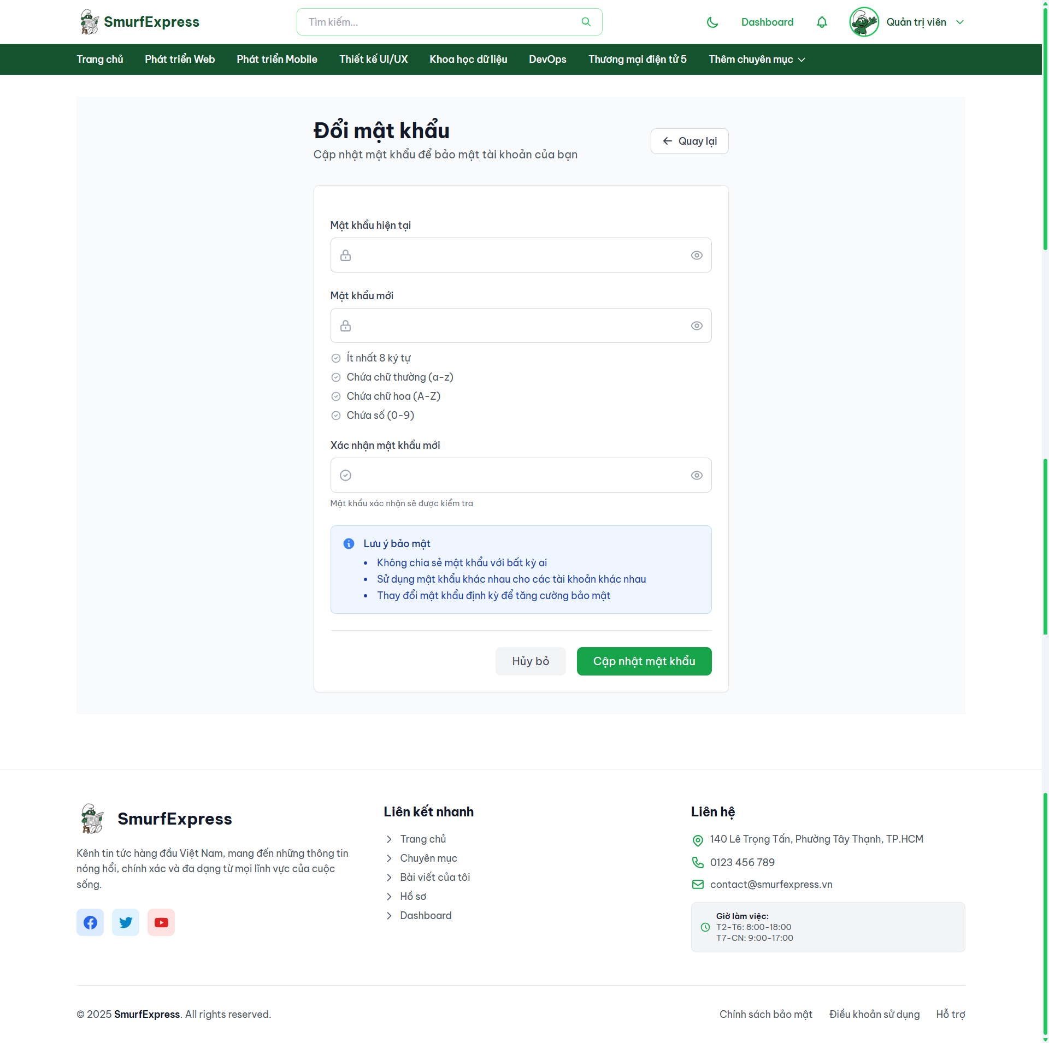

Hình 10. Màn hình Trang Đổi mật khẩu

* + **Bài viết của tôi:** Liệt kê tất cả các bài viết do người dùng đã tạo, kèm theo trạng thái (Đã duyệt, Chờ duyệt, Bị từ chối). (Tệp View: profile/posts.blade.php).

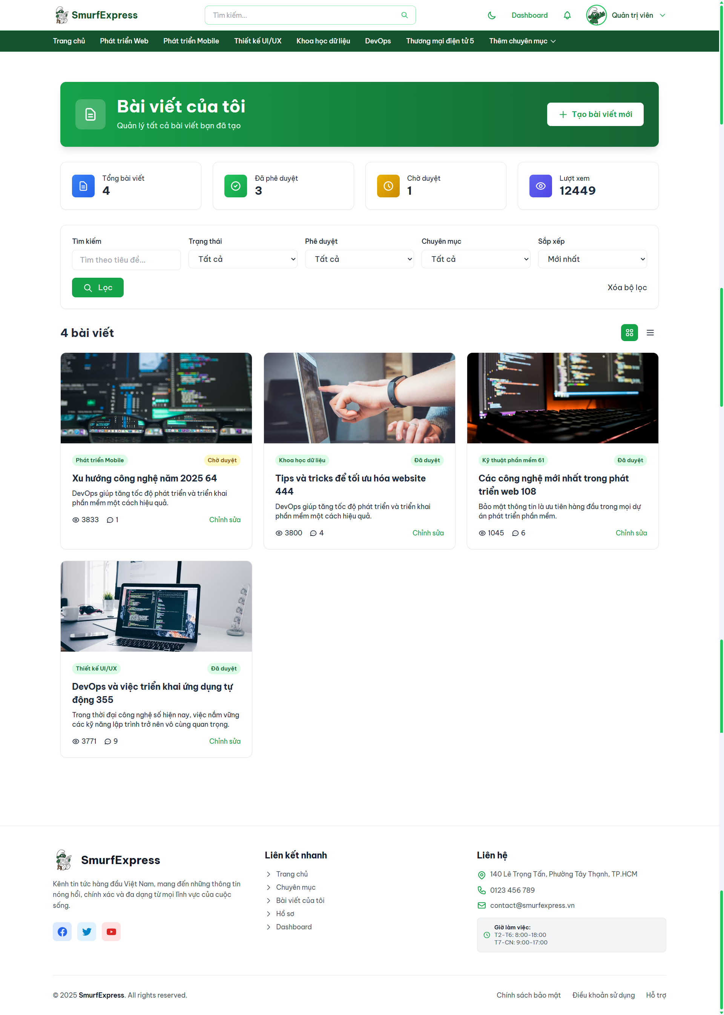

Hình 11. Màn hình Trang Bài viết của tôi

## Luồng chức năng phía Quản trị viên (Admin)

### Trang Dashboard (Tổng quan)

* **Mô tả:** (Tệp View: **admin/dashboard.blade.php**) Màn hình tổng quan, hiển thị các thẻ thống kê nhanh (statistic cards) về các số liệu quan trọng của hệ thống (ví dụ: tổng số bài viết, số bài viết chờ duyệt, tổng số người dùng...).

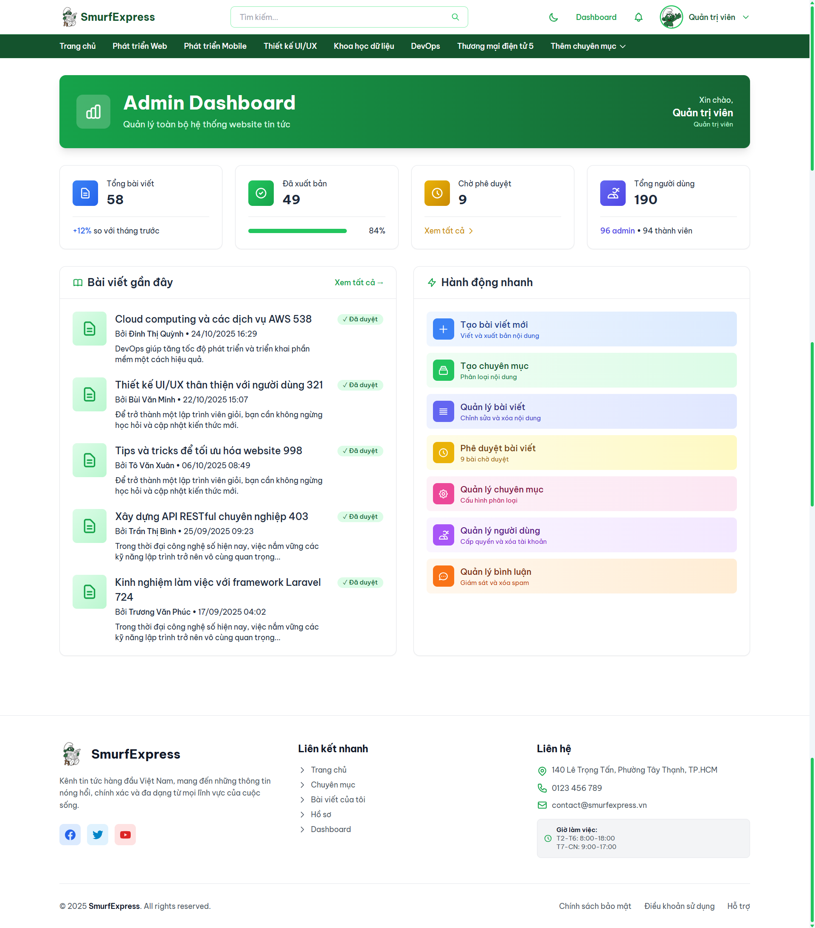

Hình 12. Màn hình Trang Dashboard (Admin)

### Trang Kiểm duyệt Bài viết (Pending Posts)

* **Mô tả:** (Tệp View: **admin/posts/pending.blade.php**) Đây là màn hình nghiệp vụ quan trọng nhất của Admin. Nó hiển thị một bảng liệt kê chỉ những bài viết có **approval_status** là 'pending'.

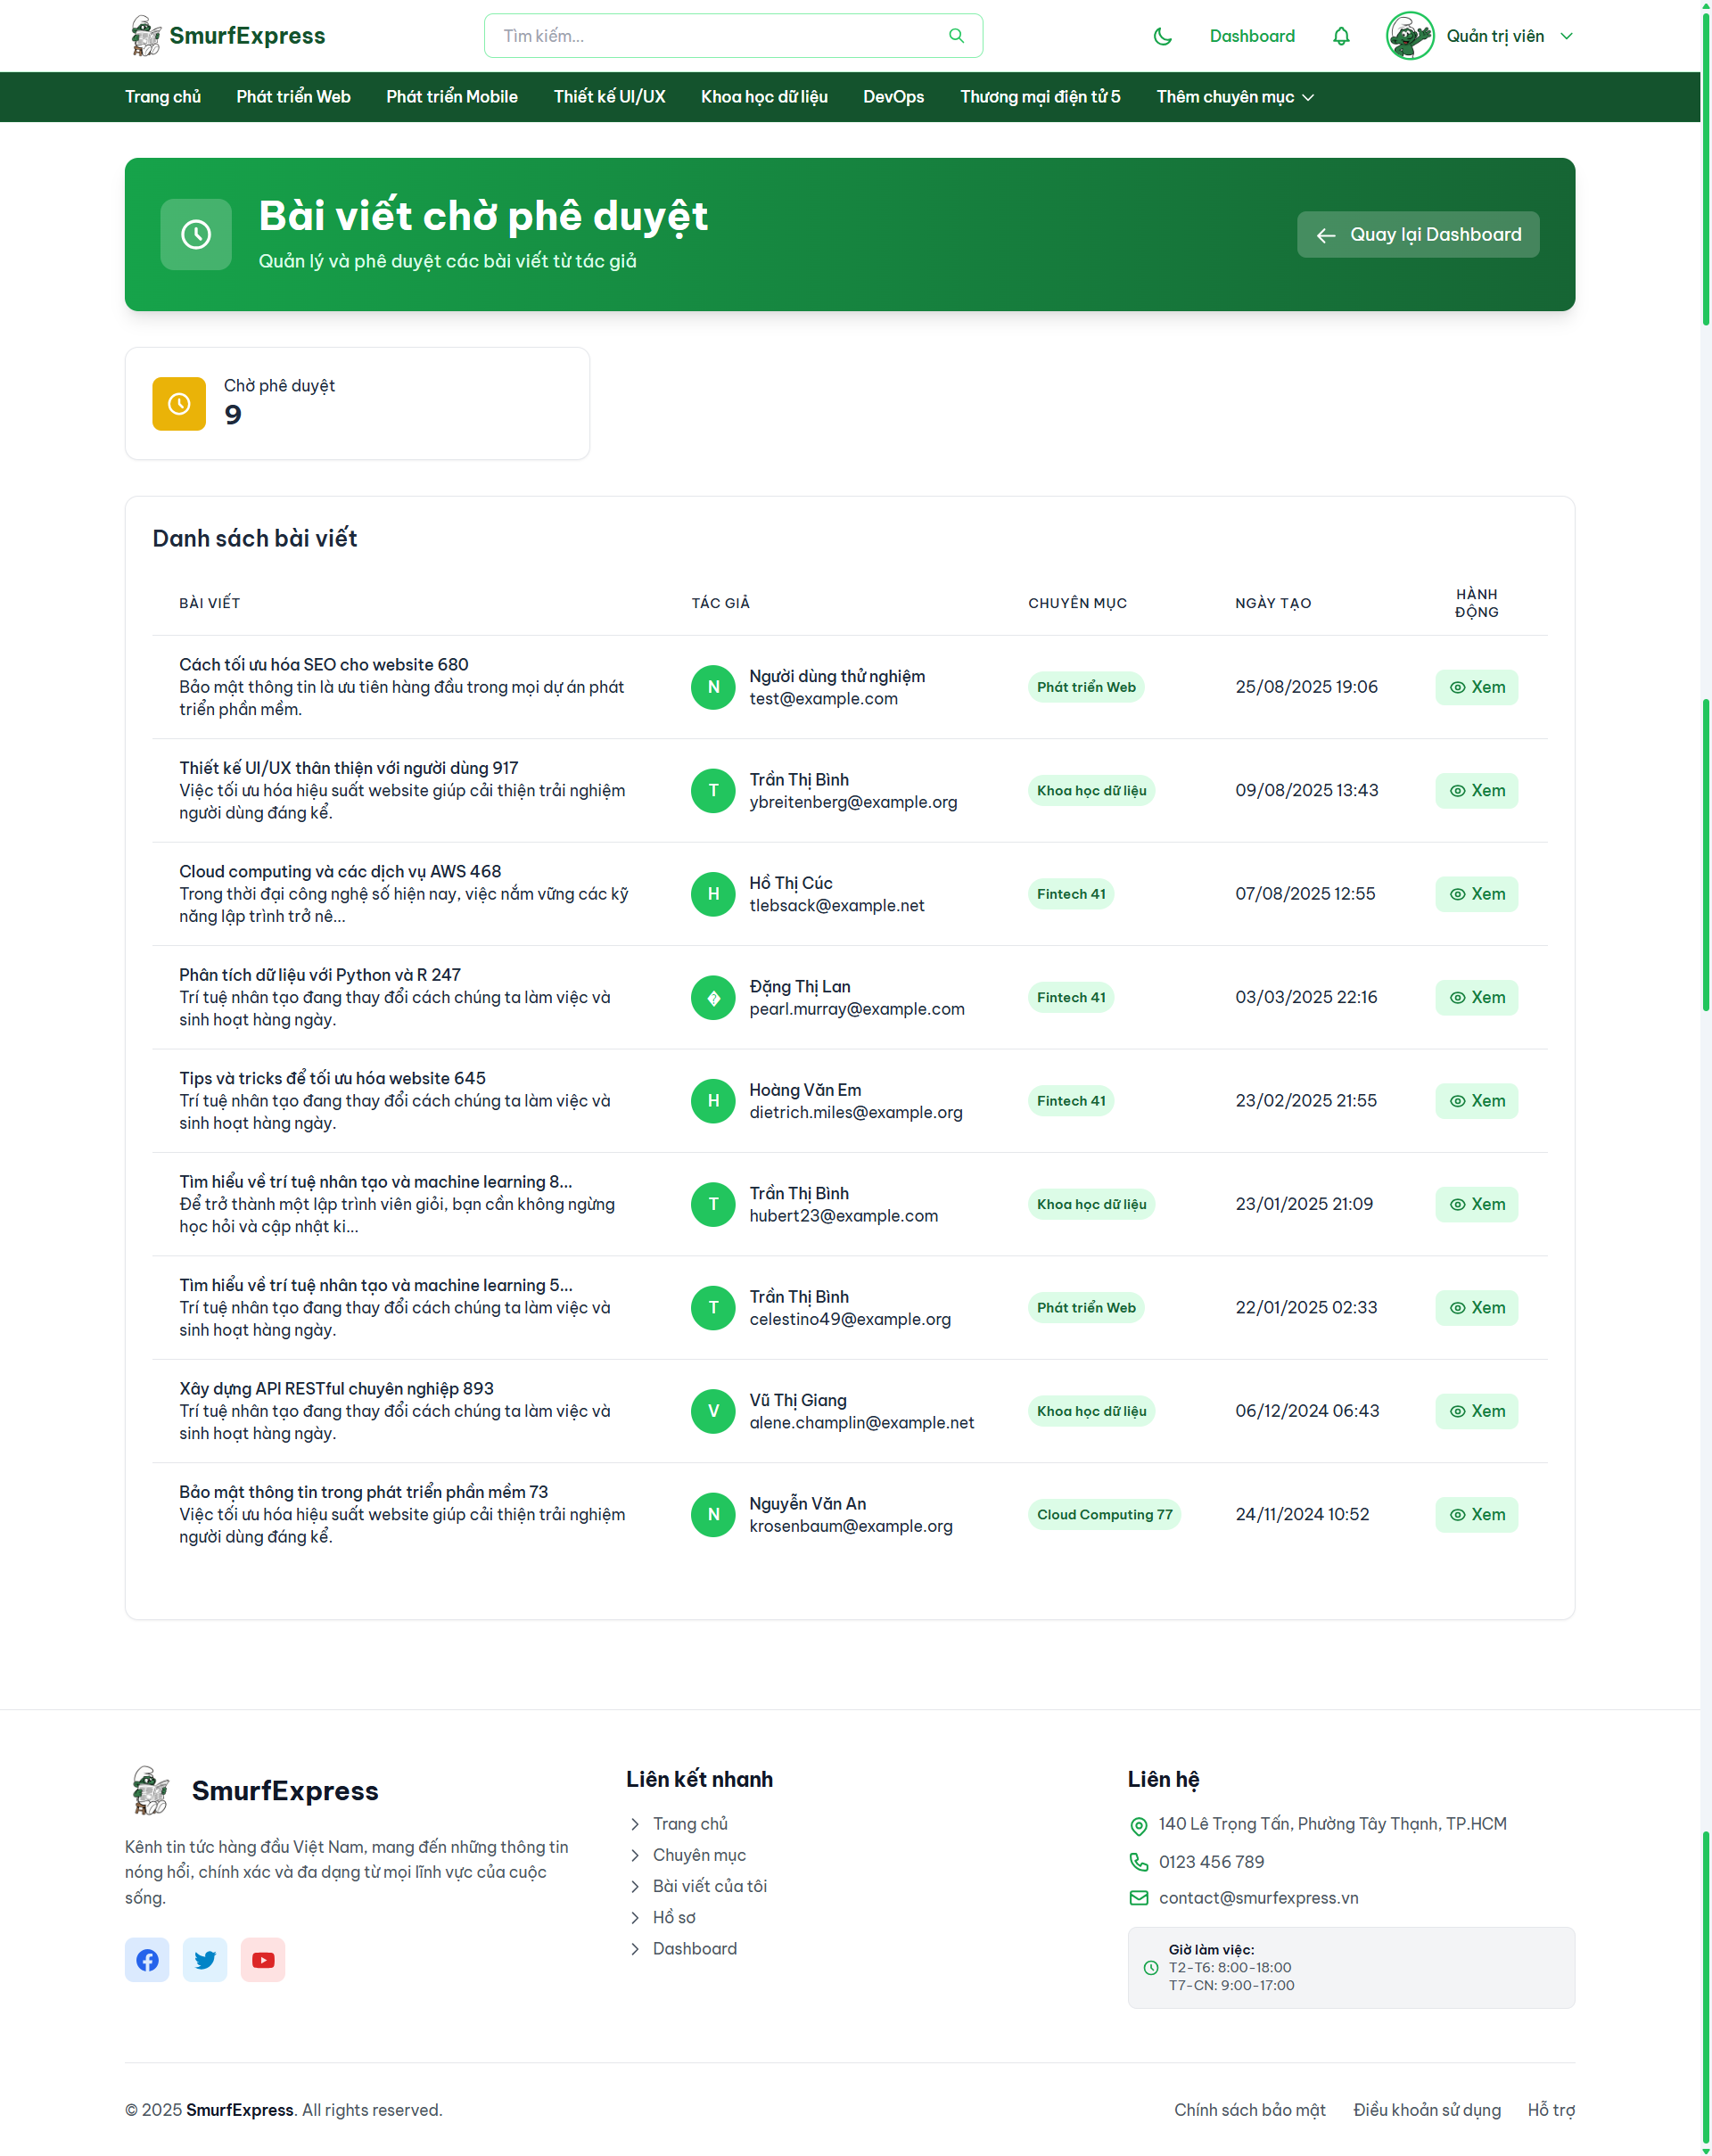

Hình 13. Màn hình Trang Bài viết chờ phê duyệt

* **Luồng kiểm duyệt:**
  + Admin xem danh sách bài viết, có thể nhấp vào xem trước nội dung.
  + Phê duyệt: Admin nhấp vào nút "Approve". Hệ thống sẽ cập nhật trạng thái bài viết và gửi thông báo cho tác giả.

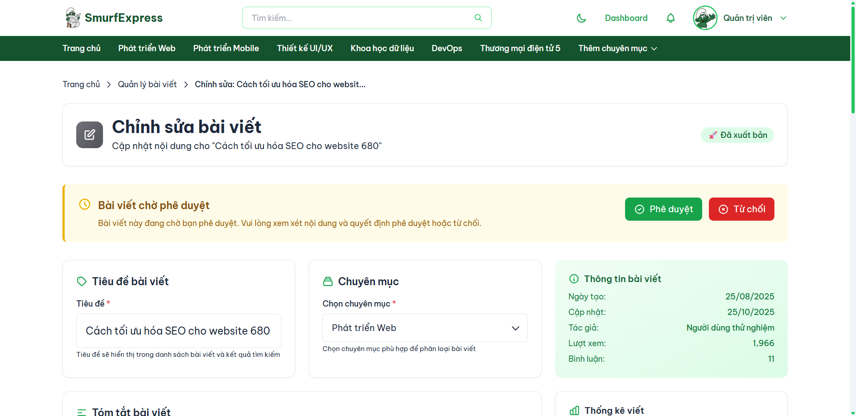

Hình 14. Màn hình Trang Phê duyệt bài viết

* + Từ chối: Admin nhấp vào nút "Reject". Một cửa sổ (modal) sẽ bật lên, yêu cầu Admin phải chọn hoặc nhập lý do từ chối. Sau khi xác nhận, hệ thống cập nhật trạng thái, lưu lý do và gửi thông báo PostRejectedNotification cho tác giả.

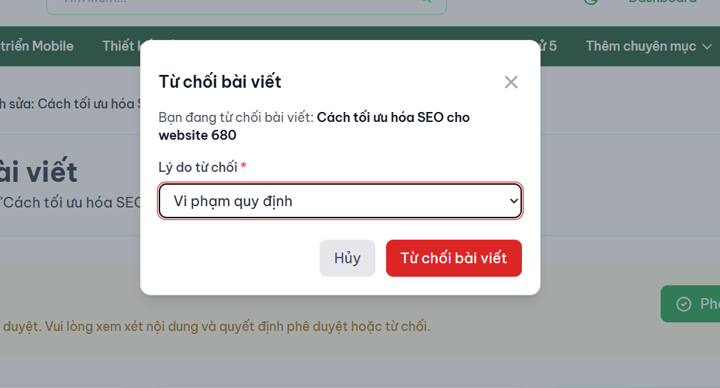

### Trang Quản lý Người dùng

* **Mô tả:** (Tệp View: **admin/users/index.blade.php**) Cung cấp giao diện bảng (table) liệt kê tất cả người dùng trong hệ thống, kèm theo thông tin (Email, Vai trò, Ngày tham gia).

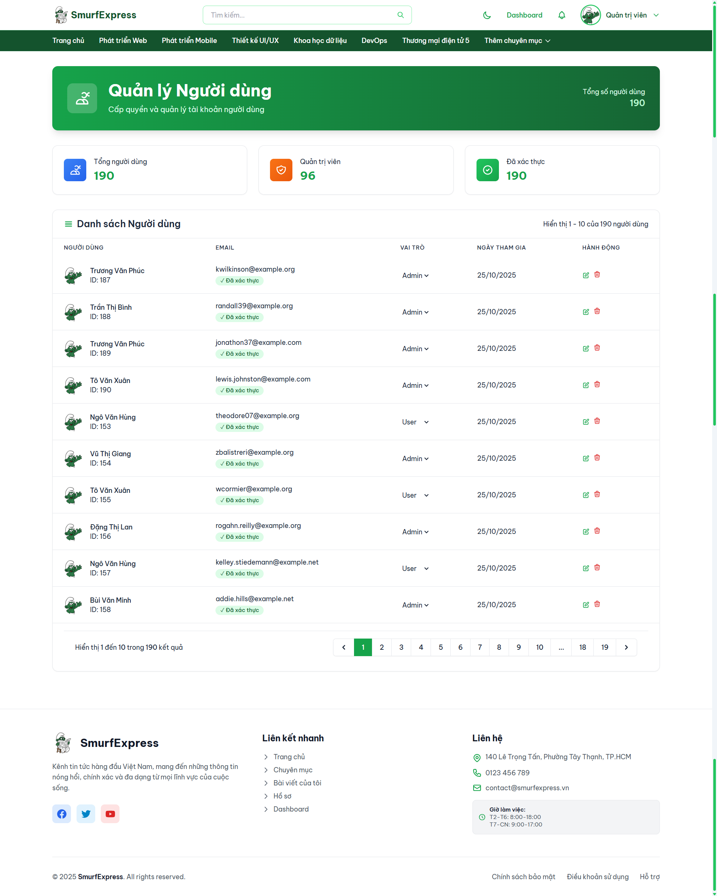

Hình 15. Màn hình Trang Quản lý Người dùng

* **Phân quyền:** Admin có thể nhấp vào "Sửa" (admin/users/edit.blade.php) để truy cập trang cho phép thay đổi role (vai trò) của người dùng đó từ 'user' sang 'admin' hoặc ngược lại.

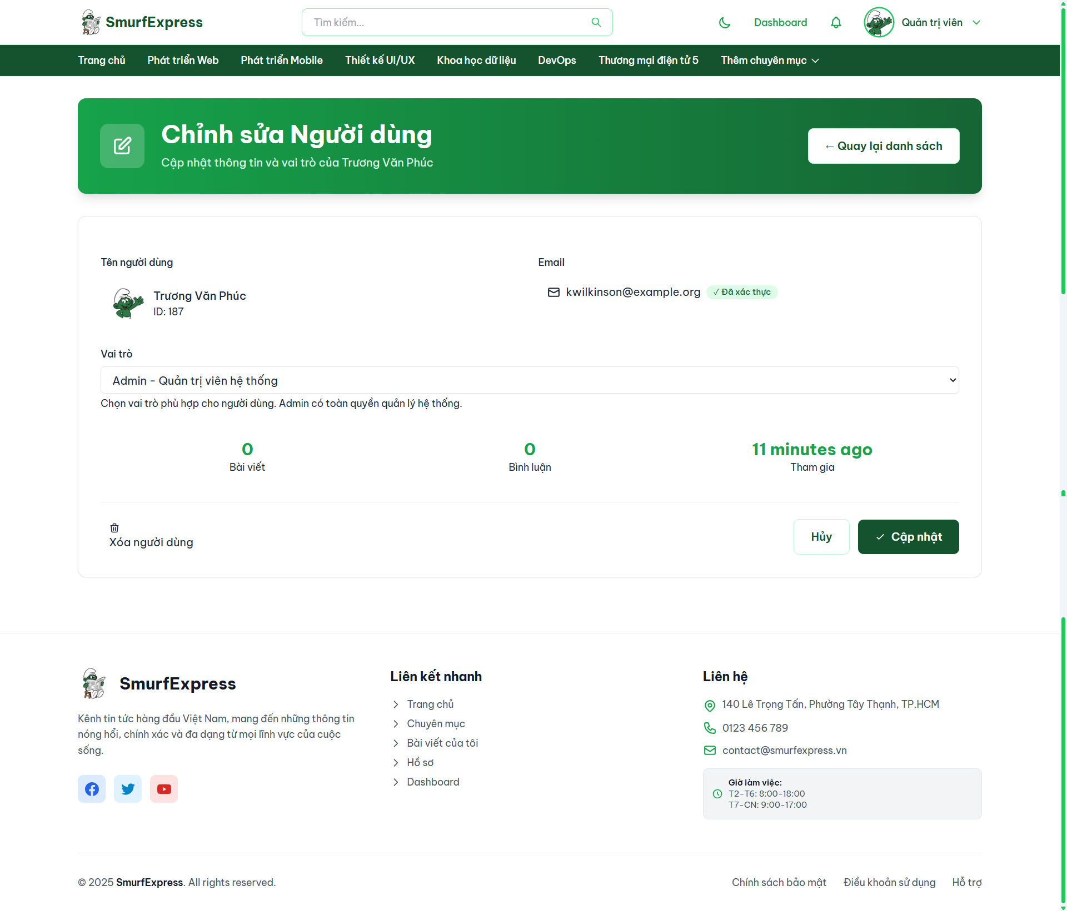

Hình 16. Màn hình Trang Chỉnh sửa Người dùng

### Trang Quản lý Chuyên mục và Bình luận

* **Quản lý Chuyên mục:** (Tệp View: **categories/index.blade.php**) Giao diện CRUD (Thêm, Sửa, Xóa) đầy đủ cho các chuyên mục tin tức.

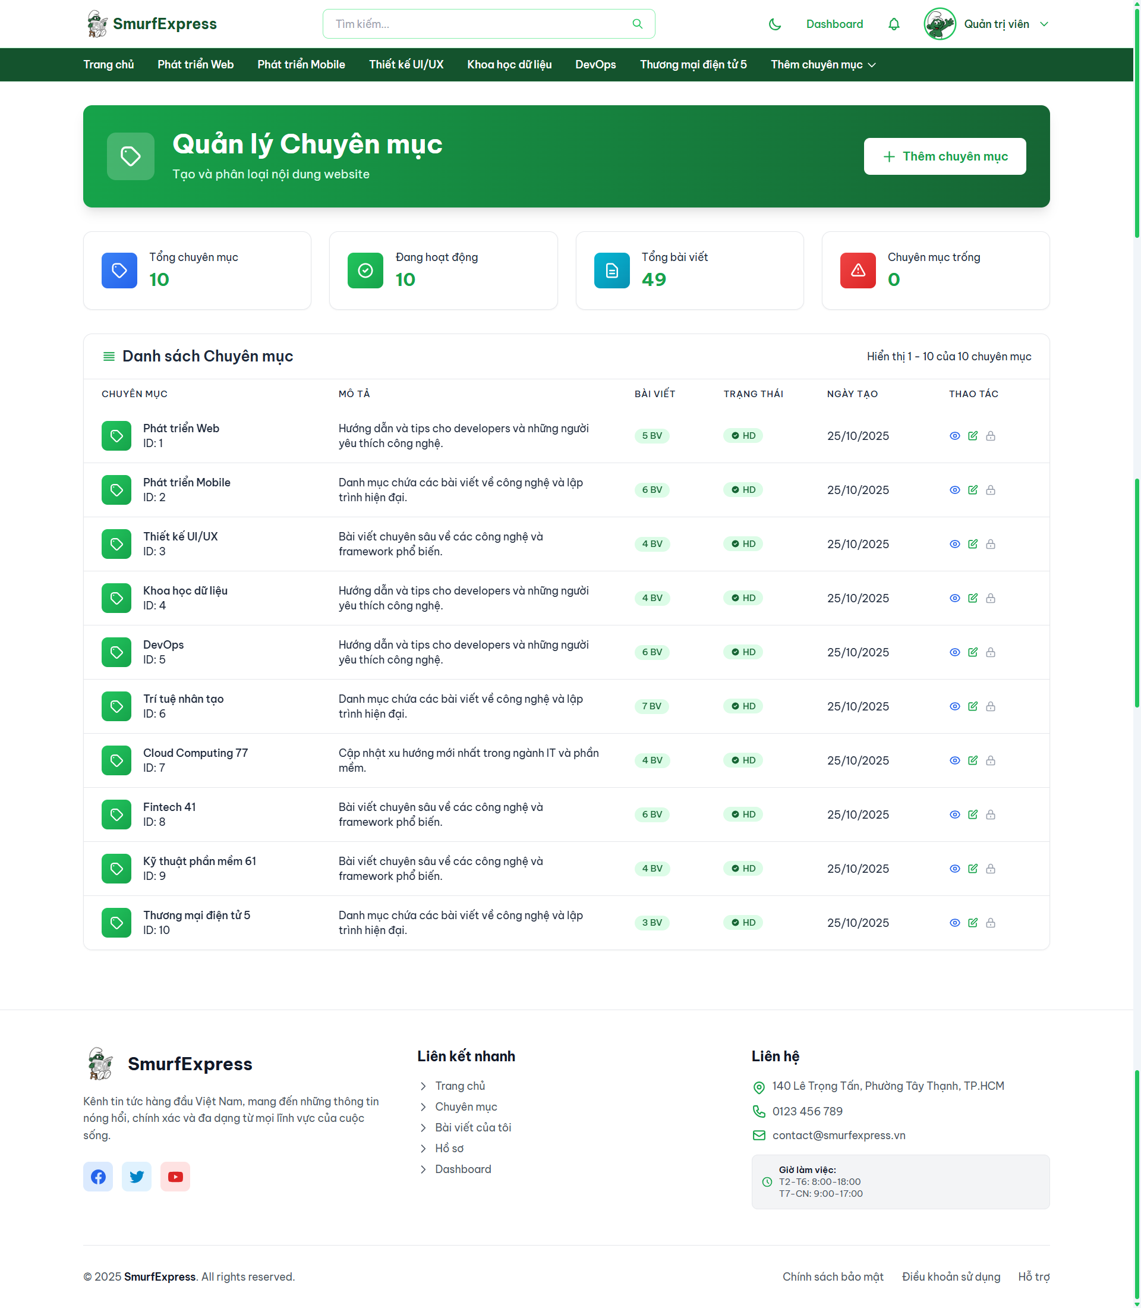

Hình 17. Màn hình Trang Quản lý Chuyên mục

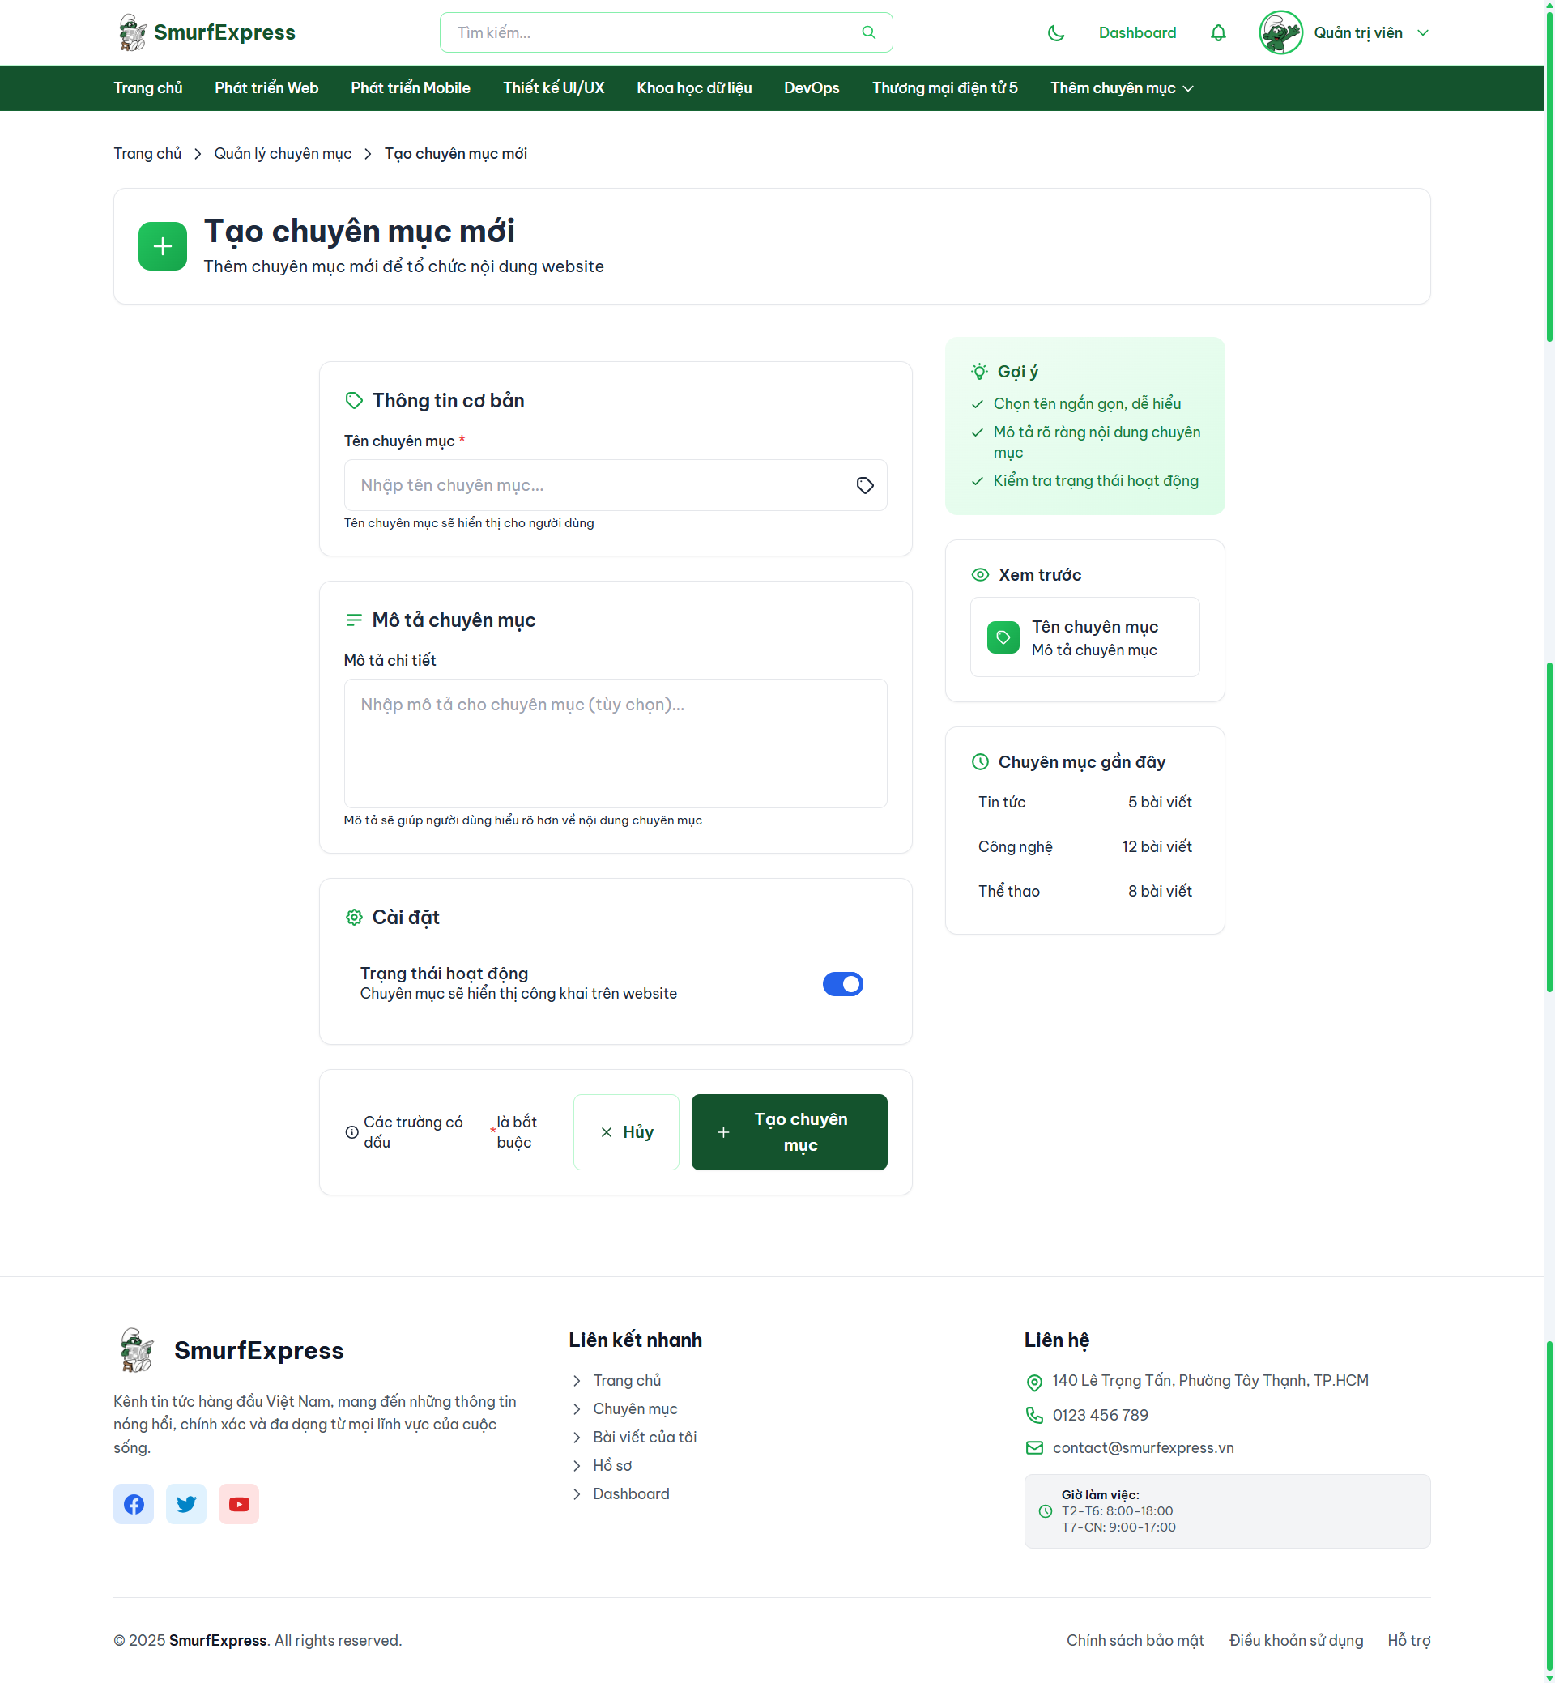

Hình 18. Màn hình Trang Thêm chuyên mục

* **Quản lý Bình luận:** (Tệp View: **admin/comments/index.blade.php**) Liệt kê tất cả bình luận từ tất cả các bài viết. Cung cấp cho Admin quyền "Xóa" bất kỳ bình luận nào vi phạm.

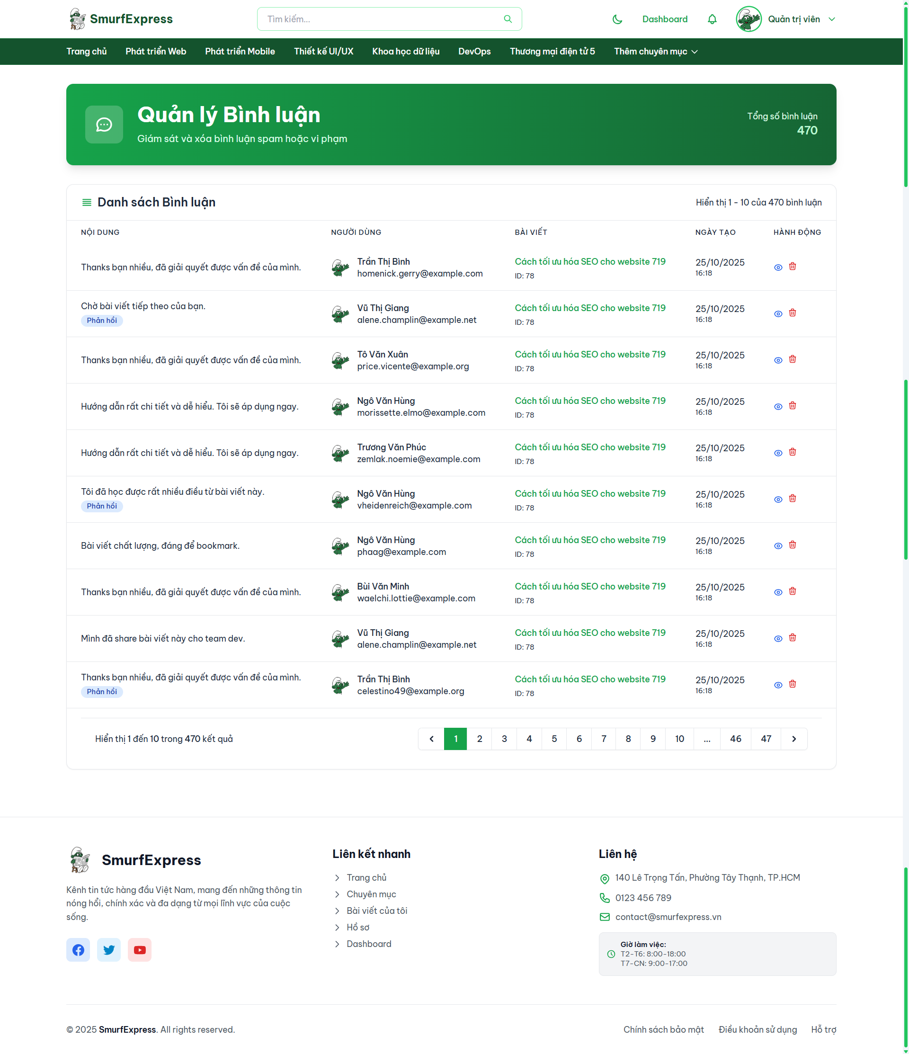

Hình 19. Màn hình Trang Quản lý Bình luận

**KẾT LUẬN & HƯỚNG PHÁT TRIỂN**

1. **Kết luận**
   1. ***Tóm tắt các kết quả đã đạt được***

Dự án "Website Tin Tức SmurfExpress" đã hoàn thành các mục tiêu cốt lõi đề ra, xây dựng thành công một ứng dụng web tin tức động (dynamic) bằng framework Laravel. Các kết quả chính bao gồm:

* **Xây dựng hệ thống xác thực và phân quyền hoàn chỉnh:**
  + Triển khai đầy đủ chức năng Đăng ký, Đăng nhập (Email/Mật khẩu và Google OAuth), Đặt lại mật khẩu.
  + Tích hợp thành công chức năng Xác thực Email (Email Verification), yêu cầu người dùng xác nhận tài khoản để đảm bảo tính hợp lệ.
  + Thiết lập hệ thống phân quyền 2 cấp (Admin/User) rõ ràng, sử dụng Middleware để bảo vệ các khu vực quản trị và Policies để kiểm soát các hành động chi tiết (ví dụ: cấm admin tự xóa mình, chỉ chủ sở hữu mới được sửa/xóa bình luận).
* **Phát triển quy trình nghiệp vụ kiểm duyệt nội dung (Content Moderation):**
  + Đây là tính năng cốt lõi của dự án. Người dùng có thể tạo bài viết và "Gửi duyệt" (trạng thái pending).
  + Admin có giao diện chuyên biệt để "Phê duyệt" (approve) hoặc "Từ chối" (reject) bài viết. Chức năng từ chối bắt buộc Admin phải cung cấp lý do.
  + Tích hợp hệ thống thông báo (Notification System):
  + Xây dựng hệ thống thông báo qua cơ sở dữ liệu (database-driven) để thông báo tự động cho người dùng khi bài viết của họ được duyệt hoặc bị từ chối (kèm lý do).
* **Hoàn thiện khu vực quản lý người dùng (Client & Admin):**
  + Phía người dùng: Cung cấp một trang Quản lý Hồ sơ (Profile) đa chức năng, cho phép người dùng tự cập nhật thông tin cá nhân, thay ảnh đại diện, đổi mật khẩu và xem lại danh sách các bài viết đã đăng (kèm trạng thái duyệt).
  + Phía Admin: Cung cấp Dashboard thống kê, các trang CRUD cho Chuyên mục, và các trang quản lý (xóa, phân quyền) Người dùng, quản lý Bình luận.
* **Tích hợp thành công các dịch vụ bên thứ ba:**
  + Tích hợp trình soạn thảo văn bản TinyMCE vào form đăng bài.
  + Xây dựng Service tùy chỉnh để kết nối API ImgBB, cho phép tải và lưu trữ ảnh bên ngoài máy chủ, giảm tải và tăng tốc độ.
  1. ***Các hạn chế còn tồn tại***

Bên cạnh các kết quả đạt được, dự án vẫn còn một số hạn chế do giới hạn về thời gian và phạm vi đồ án:

* **Hệ thống thông báo chưa theo thời gian thực:** Thông báo hiện tại hoạt động dựa trên CSDL (người dùng phải tải lại trang hoặc truy cập trang thông báo để xem). Chưa tích hợp công nghệ real-time (như WebSockets) để thông báo đẩy ngay lập tức.
* **Hệ thống phân quyền còn đơn giản:** Dự án mới chỉ dừng lại ở hai vai trò (Admin và User). Chưa phát triển các vai trò trung gian như "Biên tập viên" (Editor - chỉ duyệt bài) hay "Cộng tác viên" (Contributor - chỉ đăng bài không cần duyệt).
* **Chức năng tìm kiếm:** Đã triển khai SearchService nhưng mới chỉ dừng ở mức tìm kiếm cơ bản (LIKE query). Đối với hệ thống lớn, cần một giải pháp mạnh mẽ hơn (như Elasticsearch hoặc Meilisearch).
* **Kiểm thử (Testing):** Dự án chưa xây dựng bộ kiểm thử tự động (automated tests - unit, feature tests), việc kiểm thử chủ yếu vẫn đang thực hiện thủ công.
  1. ***Đề xuất hướng phát triển, nâng cấp***

Từ những hạn chế trên, dự án có thể được tiếp tục phát triển và nâng cấp trong tương lai theo các hướng sau:

* **Tích hợp Real-time Notifications:** Sử dụng Laravel Echo kết hợp với dịch vụ như Pusher hoặc Soketi (tự host) để đẩy thông báo (bài viết được duyệt, có bình luận mới) đến người dùng ngay lập tức mà không cần tải lại trang.
* **Mở rộng hệ thống Role & Permission:** Tích hợp một thư viện chuyên dụng (ví dụ: spatie/laravel-permission) để xây dựng hệ thống phân quyền ACL (Access Control List) linh hoạt, cho phép Admin tạo và tùy chỉnh các vai trò (Editor, Contributor...) và gán quyền hạn chi tiết cho từng vai trò.
* **Cá nhân hóa và gợi ý nội dung:** Xây dựng tính năng "Bài viết liên quan" (dựa trên chuyên mục hoặc thẻ - tags). Nâng cao hơn là gợi ý bài viết dựa trên lịch sử xem của người dùng.
* **Xây dựng bộ kiểm thử (Test Suite):** Viết các bài kiểm thử (Unit Test, Feature Test) cho các luồng nghiệp vụ quan trọng (đăng ký, đăng nhập, quy trình duyệt bài) để đảm bảo tính ổn định của mã nguồn khi nâng cấp hoặc tái cấu trúc (refactor).